**TRƯỜNG ĐẠI HỌC CẦN THƠ**

KHOA CÔNG NGHỆ THÔNG TIN

**ĐỀ CƯƠNG**

**KHÓA LUẬN TỐT NGHIỆP**

**ĐỀ TÀI: XÂY DỰNG WEBSITE BÁN QUẦN ÁO DỰA TRÊN MICROSERVICES**

Giảng viên hướng dẫn:  **..............................**

Sinh viên thực hiện: **.................................**

Mã sinh viên: **.................................**

Lớp: **.................................**

Khóa: **.................................**

**Cần Thơ – 2024**

**TRƯỜNG ĐẠI HỌC CẦN THƠ**

KHOA CÔNG NGHỆ THÔNG TIN

**ĐỀ CƯƠNG**

**KHÓA LUẬN TỐT NGHIỆP**

**ĐỀ TÀI: XÂY DỰNG WEBSITE BÁN QUẦN ÁO DỰA TRÊN MICROSERVICES**

Giảng viên hướng dẫn:  **..............................**

Sinh viên thực hiện: **.................................**

Mã sinh viên: **.................................**

Lớp: **.................................**

Khóa: **.................................**

**Cần Thơ – 2024**

# TÓM TẮT

Công nghệ thông tin là tập hợp các phương pháp khoa học và các công cụ kỹ thuật hiện đại, chủ yếu là kỹ thuật máy tính và viễn thông nhằm tổ chức khai thác và sử dụng có hiệu quả các nguồn tài nguyên thông tin phong phú, tiềm năng trong mọi lĩnh vực hoạt động của con người và xã hội.

Ngày nay, Công nghệ thông tin và thương mại điện tử đã được ứng dụng rộng rãi vào đời sống xã hội nói chung và doanh nghiệp nói riêng. Đối với doanh nghiệp, thương mại điện tử góp phần hình thành những mô hình kinh doanh mới, tăng doanh thu, giảm chi phí, nâng cao hiệu quả kinh doanh và mở ra một thị trường rộng lớn với mọi đối tượng khách hàng trong và ngoài nước.

Đối với người tiêu dùng, thương mại điện tử giúp người mua chỉ ngồi tại nhà mà vẫn có thể lựa chọn hàng hóa, dịch vụ trên các thị trường ở mọi nơi trên thế giới bằng một vài động tác kích chuột. Thương mại điện tử là một trong những động lực quan trọng thúc đẩy sự phát triển kinh tế, là nhân tố chính đẩy nhanh quá trình quốc tế hóa đời sống kinh tế thế giới. Nhờ ứng dụng thương mại điện tử mà bất kỳ doanh nghiệp nào, thậm chí ở một nước nghèo nhất, một vùng xa xôi hẻo lánh trên địa cầu, cũng có thể dễ dàng tiếp cận với các thị trường rộng lớn thông qua mạng Internet.

Là sinh viên được trang bị những kiến thức của ngành hệ thống thông tin với những kiến thức đã tiếp thu và vận dụng lý thuyết đó vào công việc thực tế nên em đã chọn đề tài “..........................” để thực hiện đồ án tốt nghiệp của mình với mục đích nghiên cứu và xây dựng một hệ thống thông tin có thể mua bán, quảng bá sản phẩm và tương tác giữa người dùng và doanh nghiệp giúp người quản lý tiết kiệm được thời gian, công sức cũng như hiệu quả cao trong công việc.

# LỜI CẢM ƠN

Lời đầu tiên, em xin chân thành cảm ơn khoa Công nghệ thông tin, trường Trường Đại học Cần Thơ đã tạo điều kiện thuận lợi cho em thực hiện đồ án tốt nghiệp.

Đặc biệt em xin chân thành cảm ơn giảng viên ...................................Hoàng – người trực tiếp tận tình hướng dẫn, chỉ bảo em trong suốt thời gian thực hiện khóa luận tốt nghiệp lần này.

Em cũng xin chân thành cảm ơn tất cả các thầy, các cô Khoa Công nghệ thông tin trường Trường Đại học Cần Thơ đã hướng dẫn, trang bị cho em những kiến thức chuyên môn trong suốt quá trình học tập trên ghế nhà trường để em có thể áp dụng những kiến thức đã học vào thực tiễn và tự hoàn thiện mình hơn về cả tri thức lẫn kỹ năng sống.

Mặc dù em đã có cố gắng, nhưng với trình độ còn hạn chế, trong quá trình thực hiện đề tài không tránh khỏi những thiếu sót. Em hi vọng sẽ nhận được những ý kiến nhận xét, góp ý của các thầy giáo, cô giáo và các bạn về những vấn đề đã triển khai để có thể hoàn thiện đồ án hơn nữa.

Em xin trân trọng cảm ơn!

# LỜI CAM ĐOAN

Em xin cam đoan đồ án tốt nghiệp “Xây dựng website bán quần áo dựa trên microservices” là công trình nghiên cứu của bản thân. Những phần sử dụng tài liệu tham khảo trong đồ án đã được nêu rõ trong phần tài liệu tham khảo. Các số liệu, kết quả trình bày trong đồ án là hoàn toàn trung thực, nếu sai em xin chịu hoàn toàn trách nhiệm và chịu mọi kỷ luật của bộ môn và nhà trường đề ra.

*Cần Thơ, ngày........tháng........năm 2024*

Sinh viên thực hiện

**...................................Hoàng**

# NHẬN XÉT CỦA GIẢNG VIÊN HƯỚNG DẪN

.....................................................................................................................

.....................................................................................................................

.....................................................................................................................

.....................................................................................................................

.....................................................................................................................

.....................................................................................................................

.....................................................................................................................

.....................................................................................................................

.....................................................................................................................

.....................................................................................................................

.....................................................................................................................

.....................................................................................................................

.....................................................................................................................

.....................................................................................................................

.....................................................................................................................

.....................................................................................................................

.....................................................................................................................

.....................................................................................................................

.....................................................................................................................

Điểm :................................(Bằng chữ :................................)

*Cần Thơ, ngày.........tháng..........năm 2024*

**Giảng viên hướng dẫn**

**ThS. ...........................**

# NHẬN XÉT CỦA GIẢNG VIÊN PHẢN BIỆN

...................................................................................................................

...................................................................................................................

...................................................................................................................

...................................................................................................................

...................................................................................................................

...................................................................................................................

...................................................................................................................

...................................................................................................................

...................................................................................................................

...................................................................................................................

...................................................................................................................

...................................................................................................................

...................................................................................................................

...................................................................................................................

...................................................................................................................

Điểm :...............................(Bằng chữ :..................................)

*Cần Thơ, ngày.........tháng........năm 2024*

**Giảng viên phản biện**

MỤC LỤC

LỜI MỞ ĐẦU 1

CHƯƠNG 1: GIỚI THIỆU ĐỀ TÀI 2

1.1.Lý do chọn đề tài 2

1.2. Giải pháp và hướng tiếp cận đề tài 2

CHƯƠNG 2: CƠ SỞ LÝ THUYẾT 4

2.1. Thực trạng 4

2.2.Công nghệ sử dụng 5

2.2.1.NodeJS 5

2.2.1.1. Giới thiệu về NodeJS 5

2.2.1.2. Lợi ích của NodeJS 6

2.2.1.3. Nhược điểm của NodeJS 7

2.2.2. ReactJS 8

2.2.2.1. Giới thiệu về ReactJS 8

2.2.2.2. Ưu điểm của ReactJs 9

2.3. Mô hình MVC 10

2.3.1. Khái niệm mô hình MVC 10

2.3.2. Ưu điểm của mô hình MVC 11

2.3.3. Nhược điểm của mô hình MVC 11

2.4. Hệ quản trị cơ sở dữ liệu MongoDb 12

2.4.1.Khái niệm 12

2.4.2. Ưu điểm của MongoDb 13

2.4.3. Nhược điểm của MongoDb 13

CHƯƠNG 3: PHÂN TÍCH VÀ THIẾT KẾ HỆ THỐNG 14

3.1. Khảo sát hệ thống và đặc tả nghiệp vụ 14

3.1.1. Đơn vị khảo sát 14

3.1.2. Nội dung khảo sát 14

3.2. Yêu cầu xây dựng hệ thống 15

3.3.Mô tả bài toán 16

3.4. Phân tích thiết kế 16

3.4.1. Đối với khách hàng 16

3.4.1.1. Tổng quát các chức năng của khách hàng 16

3.4.1.2. Chức năng quản lí thông tin cá nhân 17

3.4.1.3. Chức năng xem đơn hàng 18

3.4.1.4. Chức năng xem, tìm kiếm sản phẩm 18

3.1.1.5. Chức năng mua hàng và thanh toán 18

3.1.1.6. Chức năng bình luận, đánh giá sản phẩm 19

3.4.2. Đối với người dùng là quản trị viên (admin) 19

3.4.2.1. Tổng quát các chức năng của quản trị viên 19

3.4.2.2. Chức năng quản lí tài khoản 20

3.4.2.3. Chức năng quản lí danh mục sản phẩm 21

3.4.2.4. Chức năng quản lí sản phẩm 21

3.4.2.5. Chức năng quản lí đơn hàng 22

3.4.2.6. Chức năng quản lí tin tức 22

3.4.3. Biểu đồ Class 23

3.4.4.Biểu đồ hoạt động 24

3.4.4.1.Biểu đồ hoạt động đăng nhập 24

3.4.4.2.Biểu đồ hoạt động đăng kí 24

3.4.4.3. Biểu đồ hoạt động tìm kiếm 25

3.4.4.4. Biểu đồ hoạt động thêm mới sản phẩm 25

3.4.4.5. Biểu đồ hoạt động sửa sản phẩm 26

3.4.4.6. Biểu đồ hoạt động xóa sản phẩm 26

3.4.4.7. Biểu đồ hoạt động thêm danh mục sản phẩm 27

3.4.4.8. Biểu đồ hoạt động sửa danh mục sản phẩm 27

3.4.4.9. Biểu đồ hoạt động xóa danh mục sản phẩm 28

3.4.4.10. Biểu đồ hoạt động thêm mới tài khoản 28

3.4.4.11. Biểu đồ hoạt động cập nhật tài khoản 29

3.4.4.12. Biểu đồ hoạt động khóa tài khoản 29

3.4.4.13. Biểu đồ hoạt động phân quyền 30

3.4.4.14. Biểu đồ hoạt động thêm sản phẩm vào giỏ hàng 30

3.4.4.15. Biểu đồ hoạt động thay đổi số lượng sản phẩm giỏ hàng 31

3.4.4.16. Biểu đồ hoạt động xóa sản phẩm khỏi giỏ hàng 31

3.4.4.17. Biểu đồ hoạt động thanh toán 32

3.4.4.18. Biểu đồ hoạt động báo cáo thống kê 32

3.4.5. Biểu đồ trình tự 33

3.4.5.1. Biểu đồ trình tự đăng nhập 33

3.4.5.2. Biểu đồ trình tự đăng ký 33

3.4.5.3. Biểu đồ trình tự tìm kiếm 34

3.4.5.4. Biểu đồ trình tự đặt hàng - thanh toán 34

3.4.5.5. Biểu đồ trình tự thêm mới sản phẩm 35

3.4.5.6. Biểu đồ trình tự sửa sản phẩm 35

3.4.5.7. Biểu đồ trình tự xóa sản phẩm 36

3.4.5.8. Biểu đồ trình tự thêm mới tài khoản 36

3.4.5.9. Biểu đồ trình tự cập nhật tài khoản 37

3.4.5.10. Biểu đồ trình tự xóa tài khoản 37

3.4.5.11. Biểu đồ trình tự khóa tài khoản 38

3.4.5.12. Biểu đồ trình tự phân quyền 38

CHƯƠNG 4 : XÂY DỰNG HỆ THỐNG 39

4.1. Xây dựng cơ sở dữ liệu 39

4.2.Xây dựng giao diện và chức năng hệ thống 41

4.2.1.Giao diện người dùng 41

4.2.1.1.Trang chủ 41

4.2.1.2.Form đăng nhập, đăng kí 43

4.2.1.3. Trang danh mục sản phẩm và chi tiết sản phẩm 44

4.2.1.4.Trang tin tức 45

4.2.2.Giao diện quản trị 47

4.2.2.1.Giao diện và chức năng 47

4.2.2.2.Quản lý tài khoản 48

4.2.2.3.Quản lý danh mục sản phẩm 48

4.2.2.4. Quản lý sản phẩm 49

4.2.2.5. Quản lý đơn hàng 50

4.2.2.6.Quản lý tin tức 51

KẾT LUẬN VÀ HƯỚNG PHÁT TRIỂN 53

1. Kết quả đạt được 53

2. Hạn chế 53

3. Hướng phát triển 53

4. Kết luận 54

TÀI LIỆU THAM KHẢO 55

DANH MỤC HÌNH ẢNH

Hình 2. 1. NodeJS 5

Hình 2. 2. ReactJS 8

Hình 2. 3. Mô hình MVC 10

Hình 2. 4. Hệ cơ sở dữ liệu MongoDb 12

Hình 3. 1. UseCase tổng quát chức năng đối với khách hàng 17

Hình 3. 2. UseCase chức năng quản lí thông tin cá nhân khách hàng 17

Hình 3. 3.UseCase chức năng xem đơn hàng 18

Hình 3. 4.UseCase chức năng xem, tìm kiếm sản phẩm 18

Hình 3. 5. UseCase chức năng mua hàng và thanh toán 19

Hình 3. 6.UseCase chức năng đánh giá sản phẩm 19

Hình 3. 7. UseCase tổng quát chức năng của quản trị viên 20

Hình 3. 8.Usecase chức năng quản lí tài khoản 21

Hình 3. 9. UseCase chức năng quản lý danh mục sản phẩm 21

Hình 3. 10. UseCase chức năng quản lý sản phẩm 22

Hình 3. 11. UseCase chức năng quản lý đơn hàng 22

Hình 3. 12. UseCase chức năng quản lý tin tức 23

Hình 3. 13. Biểu đồ lớp 23

Hình 3. 14.Biểu đồ hoạt động đăng nhập 24

Hình 3. 15.Biểu đồ hoạt động đăng kí 24

Hình 3. 16.Biểu đồ hoạt động tìm kiếm 25

Hình 3. 17. Biểu đồ hoạt động thêm mới sản phẩm 25

Hình 3. 18. Biểu đồ hoạt động sửa sản phẩm 26

Hình 3. 19. Biểu đồ hoạt động xóa sản phẩm 26

Hình 3. 20. Biểu đồ hoạt động thêm danh mục sản phẩm 27

Hình 3. 21. Biểu đồ hoạt động sửa danh mục sản phẩm 27

Hình 3. 22.. Biểu đồ hoạt động xóa danh mục sản phẩm 28

Hình 3. 23. Biểu đồ hoạt động thêm mới tài khoản 28

Hình 3. 24. Biểu đồ hoạt động cập nhật tài khoản 29

Hình 3. 25. Biểu đồ hoạt động khóa tài khoản 29

Hình 3. 26. Biểu đồ hoạt động phân quyền 30

Hình 3. 27. Biểu đồ hoạt động thêm sản phẩm vào giỏ hàng 30

Hình 3. 28. Biểu đồ hoạt động thay đổi số lượng sản phẩm giỏ hàng 31

Hình 3. 29. Biểu đồ hoạt động xóa sản phẩm khỏi giỏ hàng 31

Hình 3. 30. Biểu đồ hoạt động thanh toán 32

Hình 3. 31. Biểu đồ hoạt động báo cáo thống kê 32

Hình 3. 32. Biểu đồ trình tự đăng nhập 33

Hình 3. 33. Biểu đồ trình tự đăng ký 33

Hình 3. 34. Biểu đồ trình tự tìm kiếm 34

Hình 3. 35. Biểu đồ trình tự đặt hàng – thanh toán 34

Hình 3. 36. Biểu đồ trình tự thêm mới sản phẩm 35

Hình 3. 37. Biểu đồ trình tự cập nhật sản phẩm 35

Hình 3. 38. Biểu đồ trình tự xóa sản phẩm 36

Hình 3. 39. Biểu đồ trình tự tạo mới tài khoản 36

Hình 3. 40. Biểu đồ trình tự cập nhật tài khoản 37

Hình 3. 41. Biểu đồ trình tự xóa tài khoản 37

Hình 3. 42. Biểu đồ trình tự khóa tài khoản 38

Hình 3. 43. Biểu đồ trình tự phân quyền 38

Hình 4. 1. Giao diện người dùng 1 42

Hình 4. 2.Giao diện người dùng 2 42

Hình 4. 3.Giao diện người dùng 3 42

Hình 4. 4. Form đăng nhập 43

Hình 4. 5.Form đăng kí 43

Hình 4. 6. Trang sản phẩm 44

Hình 4. 7. Trang chi tiết sản phẩm 44

Hình 4. 8.Trang tin tức 45

Hình 4. 9.Trang thông tin tài khoản 45

Hình 4. 10.Trang giỏ hàng 46

Hình 4. 11.Trang đặt hàng 46

Hình 4. 12. Thông tin đơn hàng 47

Hình 4. 13. Giao diện đăng nhập cho quản trị viên 47

Hình 4. 14.Trang quản trị 48

Hình 4. 15.Form quản lý tài khoản 48

Hình 4. 16. Quản lý danh mục sản phẩm 49

Hình 4. 17. Tạo danh mục sản phẩm mới 49

Hình 4. 18. Quản lý sản phẩm 50

Hình 4. 19. Thêm sản phẩm mới 50

Hình 4. 20. Quản lý đơn hàng 51

Hình 4. 21.Chỉnh sửa trạng thái đơn hàng 51

Hình 4. 22. Quản lý tin tức 52

DANH MỤC BẢNG BIỂU

Bảng 3. 1.Bảng khảo sát quản lý 14

Bảng 4. 1.Cơ sở dữ liệu của bảng user 39

Bảng 4. 2.Cơ sở dữ liệu của bảng category 39

Bảng 4. 3. Bảng products 39

Bảng 4. 4. Bảng articles (bài viết) 40

Bảng 4. 5.Bảng orders (đơn hàng) 40

Bảng 4. 6. Bảng roles (quyền) 41

# LỜI MỞ ĐẦU

Trong kỷ nguyên công nghệ thông tin phát triển với tốc độ chóng mặt như hiện nay, việc áp dụng các giải pháp công nghệ vào các lĩnh vực đời sống hàng ngày không chỉ mang lại tiện ích mà còn tạo ra những cơ hội mới cho sự phát triển của nền kinh tế và xã hội. Trong đề tài nghiên cứu của em, em tập trung vào việc áp dụng Công Nghệ Thông Tin vào lĩnh vực bán đồ gia dụng.

Hiện nay có rất nhiều ngôn ngữ (PHP, C#, …) cũng như framework hỗ trợ cho việc xây dựng website ( Laravel, ASP.Net,…) về mặt Font- End và cả mặt Back-End. Nhưng trong đó em tìm hiểu và chọn ReactJS là một thư viện JavaScript phổ biến được sử dụng rộng rãi trong phát triển ứng dụng web và đáp ứng yêu cầu công nghệ của bản thân em. ReactJS, một thư viện JavaScript phát triển giao diện người dùng, có nhiều ưu điểm hấp dẫn. Có nhiều ưu điểm nổi bật: cộng đồng ReactJS phong phú, khả năng tái sử dụng thành phần, hiệu suất cao nhờ có Virtual DOM và cách tiếp cận rendering thông minh. Bên cạnh đó để giúp cho tốc độ xử lí cũng như dễ dàng thực hiện các chức năng thì em chọn NodeJs để hỗ trợ xây dựng Back-End API cho website của em.

Với mục tiêu giúp người tiêu dùng có được trải nghiệm mua sắm quần áo thuận tiện và thông minh hơn, em đã quyết định thực hiện đề tài "Xây dựng website bán quần áo dựa trên microservices". Em xây dựng một hệ thống trang website, nhằm giúp người dùng tìm kiếm, so sánh và mua sắm dễ dàng hơn và nhằm cải thiện hiệu suất em sử dụng thư viện ReactJS để xây dựng giao diện và NodeJS để làm Back-End API cho trang web.

# CHƯƠNG 1: GIỚI THIỆU ĐỀ TÀI

## 1.1.Lý do chọn đề tài

Trong thời đại công nghệ hóa hiện nay, hàng gia dụng là một lĩnh vực phát triển mạnh mẽ và có tiềm năng kinh doanh lớn. Trong cuộc sống của mỗi người không thể thiếu đi những quần áo để góp phần làm đẹp cho bản thân mình. Việc tạo ra một trang web chuyên về bán quần áo giúp em tiếp cận được một thị trường rộng lớn và đáp ứng nhu cầu mua sắm của khách hàng. Mô hình kinh doanh trực tuyến mang lại nhiều lợi ích vượt trội. Một trang web bán quần áo cho phép khách hàng dễ dàng duyệt qua các sản phẩm, so sánh giá cả, tìm hiểu thông tin chi tiết về sản phẩm và đặt mua một cách thuận tiện từ bất kỳ địa điểm nào. Điều này giúp tăng khả năng tiếp cận thị trường và thu hút khách hàng từ khắp nơi, mang lại tiềm năng kinh doanh lớn. Việc xây dựng một website bán quần áo sẽ giúp em nắm bắt được những kỹ năng và kiến thức quan trọng trong lĩnh vực phát triển website. Em sẽ có cơ hội áp dụng và làm việc với các công nghệ và công cụ hiện đại, tạo ra một sản phẩm thực tế và có giá trị thương mại.

## 1.2. Giải pháp và hướng tiếp cận đề tài

Để xây dựng một trang web bán quần áo thành công, chúng em đã đề ra một số giải pháp và hướng tiếp cận chi tiết. Bằng cách kết hợp các công nghệ phía người dùng và phía máy chủ, quản lý danh mục sản phẩm, quản lý đơn hàng và giao hàng, tích hợp chức năng đánh giá và nhận xét, cùng với việc quảng bá và tiếp thị, em tin rằng sẽ tạo ra một trang web bán quần áo hiện đại và hấp dẫn cho khách hàng.

Bằng việc tạo ra một giao diện người dùng thân thiện và tương tác, em sẽ tối ưu trải nghiệm mua sắm và giúp khách hàng dễ dàng tìm kiếm, so sánh và mua đồ gia dụng. Em cũng sẽ đảm bảo rằng quá trình thanh toán là an toàn và thuận tiện, và đảm bảo các sản phẩm được giao hàng đúng hẹn và đúng địa điểm.

Không chỉ tập trung vào khía cạnh kỹ thuật, em cũng sẽ tạo một môi trường tương tác và giao tiếp với khách hàng, cho phép họ đánh giá và nhận xét về sản phẩm mà họ đã mua. Điều này không chỉ giúp em thu thập phản hồi quan trọng từ khách hàng, mà còn tạo lòng tin và tăng cường uy tín trong lĩnh vực bán hàng này.

Và với kiến thức được học cùng với sự tìm hiểu về ngôn ngữ cũng như thư viện thích hợp cho website, thì em chọn thư viện ReactJS để làm Font-End và NodeJS để làm Back-End.

# CHƯƠNG 2: CƠ SỞ LÝ THUYẾT

## 2.1. Thực trạng

Thị trường mua sắm trực tuyến đang phát triển mạnh mẽ và website bán quần áo không phải là một ngoại lệ. Người tiêu dùng ngày càng chuyển từ mua sắm truyền thống sang mua sắm trực tuyến để tìm kiếm và mua những mặt hàng phù hợp với nhu cầu và sở thích của họ. Mua sắm quần áo trực tuyến mang lại sự tiện lợi và linh hoạt cho khách hàng. Không cần phải đi đến các cửa hàng vật lý, khách hàng có thể dễ dàng duyệt qua các website bán hàng trực tuyến từ bất kỳ thiết bị nào có kết nối Internet. Họ có thể mua sắm vào bất kỳ thời điểm nào phù hợp với lịch trình của họ. Website bán quần áo trực tuyến cung cấp một loạt các sản phẩm từ các thương hiệu và mẫu mã khác nhau. Khách hàng có thể dễ dàng so sánh giữa các sản phẩm khác nhau về giá cả, chất lượng, tính năng và thông số kỹ thuật. Điều này giúp khách hàng đưa ra quyết định mua hàng thông minh hơn và tìm được sản phẩm phù hợp với nhu cầu của mình.

Các website bán quần áo thường cung cấp thông tin chi tiết về từng sản phẩm bao gồm hình ảnh, mô tả, thông số kỹ thuật và giá cả. Ngoài ra, khách hàng có thể đọc đánh giá và nhận xét từ những người dùng khác đã mua sản phẩm trên website đó. Điều này giúp khách hàng có cái nhìn tổng quan và đánh giá được chất lượng và độ tin cậy của sản phẩm. Để thu hút khách hàng và tăng cường doanh số bán hàng trực tuyến, các website thường có các chương trình khuyến mãi, giảm giá và ưu đãi đặc biệt. Điều này bao gồm các ưu đãi như giảm giá sản phẩm, vận chuyển miễn phí, quà tặng kèm hoặc chương trình tích điểm thưởng. Website thường cung cấp nhiều phương thức thanh toán an toàn và thuận tiện như thẻ tín dụng, chuyển khoản ngân hàng và các ví điện tử phổ biến. Hơn nữa, dịch vụ giao hàng được cung cấp để đảm bảo việc vận chuyển xe đạp đến tận nhà của khách hàng một cách an toàn và thuận tiện.

## 2.2.Công nghệ sử dụng

### 2.2.1.NodeJS

### 2.2.1.1. Giới thiệu về NodeJS

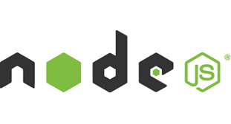

**Hình 2. 1. NodeJS**

NodeJS là một nền tảng được xây dựng dựa trên thời gian chạy JavaScript của Chrome để dễ dàng xây dựng các ứng dụng mạng nhanh và có thể mở rộng. NodeJS sử dụng kiến trúc hướng sự kiện event-driver, không chặn (non-blocking) làm cho nó nhẹ nhàng hơn, hoàn hảo cho các ứng dụng real-time sử dụng nhiều dữ liệu chạy trên các thiết bị phan tán.

NodeJS là môi trường chạy mã JavaScript phía máy chủ.Nó được xây dựng dựa trên JavaScript engine V8 của Google Chrome, cho phép chạy mã JavaScript nhanh và hiệu quả trên máy chủ.

Với NodeJS bạn thể xây dựng ứng dụng web và back-end bằng JavaScript, một ngôn ngữ phổ biến và linh hoạt. NodeJS cho phép bạn xử lý các ứng dụng khách yêu cầu và tạo API, kết nối với cơ sở dữ liệu, thao tác với các tệp và thực hiện các tác vụ máy chủ khác một cách đơn giản và hiệu quả.

NodeJS cũng chú trọng đến việc xử lý không đồng bộ (bất đồng bộ), cho phép ứng dụng xử lý nhiều yêu cầu cùng một lúc và không bị chặn bởi các tác vụ đang chờ đợi. Điều này làm cho NodeJS trở thành một lựa chọn phù hợp cho việc xây dựng ứng dụng chạy thời gian thực và có khả năng xử lý tải cao.

NodeJS cũng đi kèm với mô-đun thư viện phong phú, cho phép lập trình viên sử dụng các chức năng có sẵn và không cần viết lại từ đầu. Nó còn có một cộng đồng rộng lớn và hỗ trợ mạnh mẽ từ cộng đồng lập trình viên, chắc chắn rằng bạn có thể tìm thấy các tài liệu hướng dẫn và các mô-đun hữu ích để phát triển ứng dụng NodeJS của riêng bạn.

### 2.2.1.2. Lợi ích của NodeJS

NodeJS có nhiều ưu điểm khi sử dụng trong việc phát triển ứng dụng web và back-end. Dưới đây là một số điểm ưu tiên của NodeJS:

* Hiệu suất cao: NodeJS được xây dựng trên JavaScript engine V8, đảm bảo hiệu suất cao với việc xử lý mã JavaScript nhanh chóng. Nó cũng hỗ trợ xử lý không đồng bộ, cho phép xử lý nhiều yêu cầu cùng một lúc mà không gây gián đoạn.
* Xử lý không đồng bộ: NodeJS được xây dựng với kiến trúc không đồng bộ, cho phép xử lý nhiều yêu cầu cùng một lúc mà không bị chặn bởi các nhiệm vụ chờ đợi. Điều này làm cho ứng dụng trở nên rất nhạy bén và có thể đáp ứng tải cao.
* Sử dụng cùng một ngôn ngữ: Với NodeJS, bạn có thể sử dụng cùng một ngôn ngữ JavaScript cho phía máy chủ và phía khách hàng. Điều này giúp giảm múc độ phức tạp trong quá trình phát triển và duy trì ứng dụng.
* Hệ sinh thái mô-đun phong phú: NodeJS có một mô-đun hệ sinh thái phông phú, với hàng sát mô-đun có sẵn để tái sử dụng. Bạn có thể tìm thấy các mô-đun hữu ích trong cộng đồng NodeJS và sử dụng chúng để giảm thời gian phát triển và tăng tính linh hoạt của ứng dụng.
* Cộng đồng lập trình thành viên mạnh mẽ: NodeJS có một cộng đồng lập trình thành viên lớn và nổi. Điều này đảm bảo rằng bạn co thể tìm thấy các tài nguyên, hướng dẫn và hổ trợ từ những người khác trong cộng đồng để giải quyết vấn đề và nâng cao kỹ năng lập trình của mình.
* Thích hợp cho ứng dụng thời gian thực: Với việc hỗ trợ xử lý không đồng bộ và hiệu suất cao. NodeJS là một lựa chọn phù hợp cho việc xây dựng ứng dụng thời gian thực như ứng dụng trò chuyện trực tuyến,máy chủ trò chơi và ứng dụng theo thời gian thực khác.

### 2.2.1.3. Nhược điểm của NodeJS

Mặc dù NodeJS có nhiều ưu điểm, nhưng cũng có một số nhược điểm bạn cần lưu ý:

* Đơn luồng: NodeJS dựa trên mô hình đơn luồng, điều này có nghĩa là có một luồng xử lý trong Node.js. Điều này có thể gây ra vấn đề khi có các tác vụ tốn nhiều thời gian xử lý, làm cho ứng dụng hoạt động chậm.
* Khả năng xử lý CPU hạn chế: NodeJS phù hợp cho việc xử lý các tác vụ I/O (ví dụ: yêu cầu mạng, truy vấn cơ sở dữ liệu), nhưng không phải là lựa chọn tốt cho các tác vụ tính toán mất nhiều thời gian. Do đó, nếu ứng dụng của bạn có yêu cầu xử lý CPU nặng, Node.js có thể không phải là lựa chọn tốt.
* Thư viện thứ ba không ổn định: Mặc dù NodeJS có một hệ sinh thái module phong phú, nhung không phải tất cả các module bên thứ ba đều đảm bảo ổn định và chất lượng. Có thể gặp phải các vấn đề như sự không tương thích, lỗi hoặc sự thiếu hỗ trợ từ các module bên thứ ba.
* Quản lý phiên bản module: Khi sử dụng NodeJS, việc quản lý phiên bản module có thể trở nên phức tạp. Vì NodeJS sử dụng mô hình xử lý module phiên bản, việc kiểm soát và đồng bộ các phiên bản module có thể trở nên rắc rối, đặc biệt khi có nhiều module sử dụng các phiên bản khác nhiêu.
* Scalability (tính mở rộng): Scalability là một thách thức khi sử dụng NodeJS trong một môi trường có tải cao hoặc cần xây dựng ứng dụng lớn. Điều này đòi hỏi việc kiến trúc ứng dụng và các giải pháp phân tán được quản lý cẩn thận để đảm bảo tính mở rộng và hiệu xuất ổn định.

## 2.2.2. ReactJS

### 2.2.2.1. Giới thiệu về ReactJS



**Hình 2. 2. ReactJS**

ReactJS là một thư viện JavaScript phổ biến và mạnh mẽ được sử dụng để xây dựng giao diện người dùng (UI) cho các ứng dụng web hiện đại. ReactJS được phát triển bởi Facebook và đã nhanh chóng trở thành một công cụ phổ biến trong cộng đồng phát triển web.

ReactJS sử dụng một khái niệm gọi là "component" để xây dựng giao diện người dùng. Mỗi component đại diện cho một phần của UI và chứa các logic, phương thức và trạng thái riêng. Các component này có thể được sắp xếp, kết hợp và tái sử dụng để tạo nên giao diện người dùng phức tạp.

Một trong những ưu điểm quan trọng của ReactJS là Virtual DOM (Document Object Model ảo). ReactJS sử dụng Virtual DOM để giảm thiểu việc tương tác trực tiếp với DOM thực tế, điều này giúp cải thiện hiệu suất và tốc độ của ứng dụng. ReactJS sẽ cập nhật và tái render chỉ những thành phần cần thiết khi trạng thái của ứng dụng thay đổi, giúp tiết kiệm tài nguyên và tăng tốc độ render.

ReactJS cũng hỗ trợ mô hình dữ liệu một chiều (one-way data flow), trong đó dữ liệu di chuyển theo một hướng duy nhất từ component cha đến các component con. Điều này giúp dễ dàng quản lý và dự đoán luồng dữ liệu trong ứng dụng và làm cho quá trình phát triển và bảo trì dễ dàng hơn.

### 2.2.2.2. Ưu điểm của ReactJs

- Hiệu suất cao: ReactJS sử dụng Virtual DOM và cơ chế tái render thông minh để tối ưu hóa hiệu suất. Nó chỉ cập nhật những phần thay đổi thực sự trên giao diện người dùng, giúp giảm tải và cải thiện tốc độ render.

- Quản lý dễ dàng: ReactJS sử dụng mô hình dữ liệu một chiều, giúp quản lý và dự đoán luồng dữ liệu trong ứng dụng một cách rõ ràng. Điều này làm cho việc phát triển và bảo trì ứng dụng dễ dàng hơn, đặc biệt khi ứng dụng có quy mô lớn.

- Tái sử dụng thành phần: ReactJS cho phép tái sử dụng các thành phần UI. Bằng cách chia UI thành các component nhỏ hơn, chúng có thể được sử dụng lại trong nhiều phần của ứng dụng, giúp tiết kiệm thời gian và công sức phát triển.

- Cộng đồng phát triển mạnh mẽ: ReactJS có cộng đồng lớn và nhiều nguồn tài nguyên hữu ích. Có hàng ngàn gói npm có sẵn để mở rộng chức năng và khả năng của ứng dụng ReactJS. Cộng đồng cũng rất năng động và hỗ trợ lẫn nhau thông qua tài liệu, diễn đàn và các dự án mã nguồn mở.

**2.2.2.3. Nhược điểm của ReactJs**

- Khả năng học ban đầu: ReactJS có một học phần khá dày đặc và đòi hỏi hiểu biết về JavaScript và các khái niệm front-end. Điều này có thể tạo ra một thời gian học ban đầu đối với những người mới bắt đầu hoặc người không quen với các công nghệ tương tự.

- Hạn chế của UI: ReactJS tập trung chủ yếu vào việc xây dựng giao diện người dùng (UI). Nếu ứng dụng của bạn đòi hỏi nhiều tính năng khác như định tuyến (routing) hoặc quản lý trạng thái phức tạp, bạn có thể cần phải sử dụng các thư viện hoặc khung công việc bổ sung.

- Khả năng phức tạp hóa: Khi ứng dụng ReactJS phát triển và mở rộng, có thể xảy ra tình trạng phức tạp hóa codebase. Việc quản lý các thành phần, props, state và logic có thể trở nên phức tạp và khó hiểu, đặc biệt đối với các ứng dụng lớn và phức tạp.

- Reactjs chỉ phục vụ cho tầng View: React chỉ là View Library nó không phải là một MVC framework như những framework khác. Đây chỉ là thư viện của Facebook giúp render ra phần view. Vì thế React sẽ không có phần Model và Controller, mà phải kết hợp với các thư viện khác.

## 2.3. Mô hình MVC

### 2.3.1. Khái niệm mô hình MVC

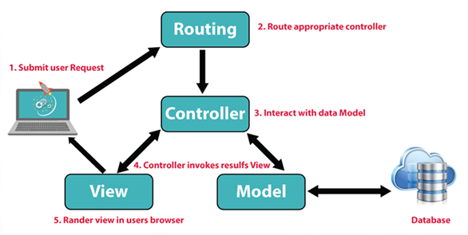

**Hình 2. 3. Mô hình MVC**

MVC là viết tắt của cụm từ “Model-View-Controller“. Đây là mô hình thiết kế sử dụng trong kỹ thuật phần mềm. MVC là một mẫu kiến trúc phần mềm để tạo lập giao diện người dùng trên máy tính. MVC chia thành ba phần được kết nối với nhau như tên gọi: Model (dữ liệu), View (giao diện) và Controller (bộ điều khiển).

Đơn giản hơn, là mô hình này được chia thành 3 phần trong soure code. Và mỗi phần đảm nhận vai trò và nhiệm vụ riêng biệt nhau và độc lập.

Mô hình MVC gồm 3 loại chính là thành phần bên trong không thể thiếu khi áp dụng mô hình này:

* Model: Là bộ phận có chức năng lưu trữ toàn bộ dữ liệu của ứng dụng và là cầu nối giữa 2 thành phần bên dưới là View và Controller. Một model là dữ liệu được sử dụng bởi chương trình. Đây có thể là cơ sở dữ liệu, hoặc file XML bình thường hay một đối tượng đơn giản. Chẳng hạn như biểu tượng hay là một nhân vật trong game.
* View: Đây là phần giao diện (theme) dành cho người sử dụng. View là phương tiện hiển thị các đối tượng trong một ứng dụng. Chẳng hạn như hiển thị một cửa sổ, nút hay văn bản trong một cửa sổ khác. Nó bao gồm bất cứ thứ gì mà người dùng có thể nhìn thấy được.
* Controller: Là bộ phận có nhiệm vụ xử lý các yêu cầu người dùng đưa đến thông qua View. Một controller bao gồm cả Model lẫn View. Nó nhận input và thực hiện các update tương ứng.

### 2.3.2. Ưu điểm của mô hình MVC

Đầu tiên, nhắc tới ưu điểm mô hình MVC thì đó là băng thông (Bandwidth) nhẹ vì không sử dụng viewstate nên khá tiết kiệm băng thông. Việc giảm băng thông giúp website hoạt động ổn định hơn.

Kiểm tra đơn giản và dễ dàng, kiểm tra lỗi phần mềm trước khi bàn giao lại cho người dùng.

Một lợi thế chính của MVC là nó tách biệt các phần Model, Controller và View với nhau.

Sử dụng mô hình MVC chức năng Controller có vai trò quan trọng và tối ưu trên các nền tảng ngôn ngữ khác nhau

Ta có thể dễ dàng duy trì ứng dụng vì chúng được tách biệt với nhau.

Có thể chia nhiều developer làm việc cùng một lúc. Công việc của các developer sẽ không ảnh hưởng đến nhau.

Phiên bản mới nhất của MVC hỗ trợ trợ thiết kế responsive website mặc định và các mẫu cho mobile. Chúng ta có thể tạo công cụ View của riêng mình với cú pháp đơn giản hơn nhiều so với công cụ truyền thống.

### 2.3.3. Nhược điểm của mô hình MVC

Bên cạnh những ưu điểm MVC mang lại thì nó cũng có một số nhược điểm cần khắc phục.

MVC đa phần phù hợp với công ty chuyên về website hoặc các dự án lớn thì mô hình này phù hợp hơn so với với các dự án nhỏ, lẻ vì khá là cồng kềnh và mất thời gian.

* Không thể Preview các trang như ASP.NET.
* Khó triển khai.

## 2.4. Hệ quản trị cơ sở dữ liệu Mongodb

### 2.4.1.Khái niệm

**Hình 2. 4. Hệ cơ sở dữ liệu MongoDB**

MongoDB là một hệ quản trị cơ sở dữ liệu phi quan hệ (NoSQL) phổ biến được sử dụng trong nhiều ứng dụng hiện đại. Nó ra đời nhằm đáp ứng nhu cầu lưu trữ và xử lý dữ liệu của các ứng dụng web và di động, đặc biệt là trong các môi trường có yêu cầu về tính linh hoạt, khả năng mở rộng và hiệu suất cao.

Một trong những đặc điểm nổi bật của MongoDB là cấu trúc dữ liệu linh hoạt. Thay vì lưu trữ dữ liệu dưới dạng bảng như trong hệ quản trị cơ sở dữ liệu quan hệ, MongoDB sử dụng cấu trúc dữ liệu gọi là BSON (Binary JSON) để lưu trữ dữ liệu dưới dạng các tài liệu. Mỗi tài liệu được biểu diễn dưới dạng JSON-like với các cặp key-value, trong đó các giá trị có thể là các kiểu dữ liệu như chuỗi, số, mảng, hoặc thậm chí là tài liệu lồng nhau. Điều này mang lại sự linh hoạt cho việc lưu trữ dữ liệu và cho phép dễ dàng thay đổi cấu trúc dữ liệu mà không cần phải thay đổi cấu trúc của bảng, điều này rất hữu ích khi cần thay đổi yêu cầu của ứng dụng.

MongoDB cũng hỗ trợ tính năng mở rộng mạnh mẽ. Hệ thống có thể được mở rộng theo chiều ngang (horizontal scaling) thông qua việc phân chia dữ liệu thành các phần nhỏ và phân phối chúng trên các node khác nhau. Điều này giúp cải thiện hiệu suất và khả năng đáp ứng của hệ thống khi có nhu cầu tăng cường tải, mà không cần phải thay đổi cấu trúc của hệ thống.

Ngoài ra, MongoDB còn cung cấp các tính năng như replica sets và sharding để đảm bảo tính sẵn sàng và độ tin cậy của hệ thống. Replica sets cho phép sao chép dữ liệu từ một server primary sang các server secondary, đảm bảo khả năng phục hồi sau sự cố và sẵn sàng cao của hệ thống. Sharding là quá trình phân chia dữ liệu thành các phần nhỏ và phân phối chúng trên các node khác nhau, giúp tăng khả năng mở rộng của hệ thống.

Cơ chế truy vấn của MongoDB cũng rất mạnh mẽ. MongoDB cung cấp một ngôn ngữ truy vấn phong phú và linh hoạt, gọi là MongoDB Query Language (MQL), cho phép truy vấn dữ liệu theo nhiều tiêu chí khác nhau, từ tìm kiếm đơn giản đến các truy vấn phức tạp. MQL hỗ trợ các toán tử và phương thức truy vấn phong phú, giúp tối ưu hóa hiệu suất truy vấn và tìm kiếm dữ liệu.

### 2.4.2. Ưu điểm của MongoDB

### MongoDB là một hệ quản trị cơ sở dữ liệu NoSQL nổi tiếng với nhiều ưu điểm hấp dẫn. Đầu tiên, MongoDB có khả năng mở rộng ngang (horizontal scaling) dễ dàng, cho phép mở rộng cơ sở dữ liệu một cách linh hoạt bằng cách thêm các node vào cluster. Điều này giúp cải thiện hiệu suất và độ tin cậy của hệ thống khi có nhu cầu tăng lượng dữ liệu. Thứ hai, MongoDB hỗ trợ lưu trữ dữ liệu không cấu trúc, linh hoạt và phù hợp với các ứng dụng có cấu trúc dữ liệu động. Điều này làm cho nó trở thành một lựa chọn lý tưởng cho các ứng dụng có nhu cầu lưu trữ dữ liệu linh hoạt và thay đổi thường xuyên. Bên cạnh đó, MongoDB cung cấp hiệu suất cao, tích hợp tốt với nhiều ngôn ngữ lập trình phổ biến, và cung cấp cơ chế truy vấn mạnh mẽ. Hơn nữa, nó còn hỗ trợ các tính năng linh hoạt như tự động sharding, index phức tạp, và dự phòng dữ liệu, giúp tăng cường khả năng bảo mật và khả năng phục hồi dữ liệu. Cuối cùng, MongoDB có một cộng đồng người dùng rộng lớn và hỗ trợ kỹ thuật tốt, giúp người dùng giải quyết vấn đề và tận dụng tối đa tiềm năng của hệ thống. Tóm lại, MongoDB là một lựa chọn mạnh mẽ và linh hoạt cho các dự án có yêu cầu cao về hiệu suất, mở rộng và tính linh hoạt của cơ sở dữ liệu.

### 2.4.3. Nhược điểm của MongoDB

Mặc dù MongoDB là một hệ quản trị cơ sở dữ liệu NoSQL mạnh mẽ và linh hoạt, nhưng nó cũng có một số nhược điểm cần được xem xét. Một trong những nhược điểm đáng chú ý của MongoDB là vấn đề về khả năng mở rộng dọc (vertical scaling). So với khả năng mở rộng ngang, việc mở rộng dọc trong MongoDB không thực sự hiệu quả, đặc biệt là khi cần xử lý dữ liệu có lượng truy cập lớn. Điều này có thể dẫn đến hiện tượng bottleneck và giảm hiệu suất của hệ thống.

Một nhược điểm khác là việc quản lý quá trình truy vấn và tối ưu hóa hiệu suất có thể phức tạp hơn so với các hệ thống cơ sở dữ liệu quan hệ truyền thống. MongoDB cung cấp một loạt các tính năng truy vấn mạnh mẽ, nhưng việc sử dụng chúng một cách hiệu quả và tối ưu hóa truy vấn có thể đòi hỏi kiến thức chuyên sâu và kỹ năng phân tích dữ liệu.

Thêm vào đó, MongoDB có thể đối mặt với vấn đề về bảo mật dữ liệu nếu không được cấu hình và quản lý đúng cách. Việc xử lý quyền truy cập và bảo vệ dữ liệu có thể trở nên phức tạp đối với các hệ thống MongoDB lớn.

Cuối cùng, mặc dù MongoDB có một cộng đồng người dùng lớn và hỗ trợ tốt, nhưng việc tìm kiếm thông tin hữu ích và giải quyết vấn đề cụ thể có thể mất thời gian và công sức, đặc biệt đối với những người mới bắt đầu.

## 2.5. Kiến thúc hệ thống

### 2.5.1.Khái niệm

Microservice là một kiến trúc phần mềm trong đó ứng dụng được phân chia thành các thành phần nhỏ hơn, gọi là microservices, mỗi cái có thể được phát triển, triển khai và mở rộng độc lập. Mỗi microservice chịu trách nhiệm cho một tính năng cụ thể hoặc một tập hợp nhỏ các tính năng của ứng dụng. Các microservices thường giao tiếp với nhau thông qua các giao thức như HTTP hoặc giao thức truyền tin nhắn, cho phép chúng hoạt động cùng nhau để cung cấp các chức năng toàn diện của ứng dụng.

Các ưu điểm của microservice bao gồm khả năng mở rộng dễ dàng, tính linh hoạt trong phát triển và triển khai, khả năng tách biệt và độc lập của các thành phần, giảm thiểu rủi ro về sự cố do phần mềm, và khả năng phát triển độc lập và song song. Tuy nhiên, việc quản lý nhiều microservices cũng có thể phức tạp và đòi hỏi các giải pháp quản lý và theo dõi hiệu suất chặt chẽ.

Những nguyên tắc thiết kế microservice bao gồm sự độc lập, tự tin, có thể thay thế, có thể mở rộng và tách biệt. Các ứng dụng được xây dựng với kiến trúc microservice thường phù hợp cho các dự án lớn, phức tạp hoặc cần sự mở rộng linh hoạt và dễ dàng.

### 2.5.2. Ưu điểm của Microservice

Microservice mang lại nhiều ưu điểm quan trọng trong phát triển phần mềm hiện đại. Đầu tiên, tính linh hoạt và dễ mở rộng là điểm nổi bật nhất. Việc phân chia ứng dụng thành các thành phần nhỏ, độc lập nhau, cho phép nhóm phát triển tập trung vào việc cải tiến và mở rộng một phần cụ thể mà không làm ảnh hưởng đến toàn bộ hệ thống. Đồng thời, tính độc lập và tự tin của mỗi microservice giúp tăng cường khả năng quản lý và triển khai, đồng thời giảm thiểu rủi ro khi thực hiện các cập nhật và sửa lỗi. Microservice cũng mang lại tính chịu lỗi cao, với khả năng cách ly lỗi và ngăn chặn việc lỗi lan rộng sang các phần khác của hệ thống. Điều này giúp tăng tính sẵn sàng và tin cậy của ứng dụng. Bên cạnh đó, việc phân tán và đa nền tảng giúp microservice tối ưu hóa việc sử dụng tài nguyên và mở rộng linh hoạt trên nhiều môi trường khác nhau. Tóm lại, microservice không chỉ tạo điều kiện cho việc phát triển phần mềm một cách hiệu quả mà còn mang lại sự linh hoạt, chịu lỗi cao và tiết kiệm tài nguyên đáng kể.

### 2.5.3. Nhược điểm của Microservice

Mặc dù microservice mang lại nhiều ưu điểm, nhưng cũng không thiếu nhược điểm cần được cân nhắc. Một trong những nhược điểm đáng chú ý là sự phức tạp trong quản lý và triển khai hệ thống. Với mỗi microservice được phát triển và triển khai độc lập, việc quản lý nhiều microservices có thể trở nên khó khăn, đặc biệt là khi cần đồng bộ hóa các phiên bản và cấu hình. Ngoài ra, việc phân tách ứng dụng thành nhiều phần nhỏ cũng có thể tăng thêm gánh nặng cho việc theo dõi và xử lý các vấn đề liên quan đến giao tiếp và tích hợp giữa các microservice. Không chỉ vậy, kiến trúc microservice cũng đặt ra thách thức về việc kiểm soát và bảo mật dữ liệu, vì các microservice thường phải trao đổi thông tin qua mạng, tăng cơ hội cho các lỗ hổng bảo mật và tấn công mạng. Cuối cùng, việc chia nhỏ ứng dụng có thể dẫn đến hiệu suất không hiệu quả trong trường hợp các microservice giao tiếp với nhau quá thường xuyên hoặc có quá nhiều lớp trung gian, gây ra overhead không mong muốn. Vì vậy, việc triển khai kiến trúc microservice đòi hỏi sự cân nhắc kỹ lưỡng để đảm bảo rằng những lợi ích mà nó mang lại vượt qua nhược điểm một cách đáng kể.

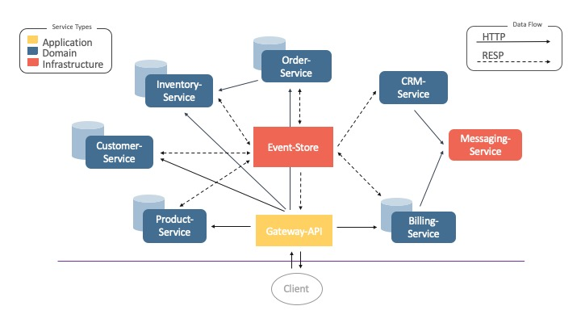

# 

# CHƯƠNG 3: PHÂN TÍCH VÀ THIẾT KẾ HỆ THỐNG

## 3.1. Khảo sát hệ thống và đặc tả nghiệp vụ

### 3.1.1. Đơn vị khảo sát

- Đơn vị khảo sát: Công ty TNHH Thương mại và xuất nhập khẩu Stussy

- Địa chỉ: Số 75 Yên Xá, xã Tân Triều, huyện Thanh Trì, Cần Thơ

- Điện thoại : 024 354 20296

- Email: [info.grasso336@gmail.com](mailto:info.grasso336@gmail.com)

- Lĩnh vực kinh doanh : Cung cấp, buôn bán sản phẩm quần áo

- Cách thức hoạt động : Hotline, địa điểm cố định, mạng xã hội Facebook.

### 3.1.2. Nội dung khảo sát

**-** Đối tượng khảo sát : Quản lý

- Phương thức khảo sát: Hẹn lịch, phỏng vấn trực tiếp

- Mục đích : Thu thập thông tin, nắm bắt được cách thức vận hành của cửa hàng và nghiệp vụ chuyên môn.

**Bảng 3. 1.Bảng khảo sát quản lý**

|  |  |  |
| --- | --- | --- |
| **STT** | **Câu hỏi** | **Câu trả lời** |
| 1 | Chào anh, cho em hỏi về cửa hàng mình hiện tại đang kinh doanh về những mặt hàng nào ạ? | Bên anh hiện có các mặt hàng về quần áo như: áo thun, áo sơ mi, quần jeans, váy đầm,... |
| 2 | Cho em hỏi là, cửa hàng còn có những ai hỗ trợ anh trong việc quản lý nữa ạ? Và họ có những nhiệm vụ cụ thể như thế nào ạ? | Cửa hàng sẽ có nhân viên hỗ trợ nắm bắt mỗi nghiệp vụ mà họ được giao để cửa hàng có thể hoạt động tốt |
| 3 | Công việc mua-bán hiện đang hoạt động trên các hình thức như thế nào? Anh có thể nói rõ hơn về cách hình thức đó được không ạ? | Hiện tại công việc mua-bán của cửa hàng chủ yếu thực hiện trên hình thức mua-bán trực tiếp hoặc liên hệ trên facebook.  Khách hàng có thể đến trực tiếp của hàng chọn sản phẩm và trả tiền hoặc chọn sản phẩm mình thích rồi đặt hàng, hiện tại chỉ cho phép ship COD chưa có thanh toán trực tuyến. |
| 4 | Thanh toán bằng hình thức ra sao ạ? | Hình thức thanh toán là thanh toán trực tiếp tại cửa hàng và shipcode. |
| 5 | Hiện tại hình thức quản lý có lưu trữ dữ liệu thông tin của khách hàng không ạ? | Hiện tại thì cửa hàng vẫn chưa có hệ thống nào trợ giúp việc đó. |
| 6 | Anh có cần một hệ thống website để giúp quản lý và bán hiệu quả hơn không ạ? | Cửa hàng rất mong muốn có một hệ thống giúp việc quản lý cũng như bán hàng hiệu quả hơn. |
| 7 | Nếu có hệ thống website trên thì anh mong muốn có những loại khách hàng như thế nào? Và các hoạt động của những khách hàng đó ạ? | Hệ thống sẽ giúp cho khách hàng đã có tài khoản và chưa có tài khoản đều có thể xem sản phẩm, tìm kiếm và đặt hàng. Và chỉ cho phép xem đơn hàng đối với khách đã có tài khoản. |

## 3.2. Yêu cầu xây dựng hệ thống

* **Trang chủ**
* Trình bày thân thiện
* Hiển thị các chức năng nổi bật của website
* Hiển thị thông tin công ty
* Các chức năng của website(Tìm kiếm,Xem thông tin sản phẩm, Danh mục sản phẩm, giỏ hàng)
* Đơn giản, định hướng giúp người dùng dễ sử dụng
* **Trang danh sách sản phẩm**
* Trình bày thân thiện.
* Các sản phẩm mới nhất và bài viết mới nhất.
* Sắp xếp, phân loại sản phẩm theo các loại sản phẩm khác nhau.
* **Trang chi tiết sản phẩm**
* Trình bày thân thiện, dễ sử dụng.
* Thông tin đầy đủ, tất cả các thông tin chi tiết về sản phẩm.
* Cho phép người dùng có tài khoản thêm các sản phẩm muốn mua vào giỏ hàng
* **Trang quản trị**

- Quản lý tài khoản.

- Quản lý danh mục sản phẩm.

- Quản lý sản phẩm.

- Quản lý đặt hàng

- Phân quyền cho các tài khoản.

- ....

**3.3.Mô tả bài toán**

Website quản lý bán quần áo với mục tiêu hỗ trợ khách hàng trong việc chọn lựa sản phẩm một cách nhanh chóng và thuận lợi nhất, tiết kiệm thời gian đối với khách hàng cũng như cửa hàng. Hệ thống mô tả như sau: Người dùng bao gồm khách hàng muốn mua các sản phẩm của cửa hàng truy cập vào website, khi truy cập vào website mà chưa đăng nhập thì khách hàng chỉ có thể xem thông tin các sản phẩm, các bài viết mà không thể tiến hành đặt hàng được. Khi người dùng tiến hành đăng nhập thì có thể thêm các sản phẩm mà mình muốn mua vào trong giỏ hàng sau đó xác nhận đơn hàng đó. Khi khách hàng tiến hành đặt hàng thì Quản trị viên sẽ nhận được thông báo có khách hàng mới đặt hàng, đơn hàng lúc này sẽ ở trạng thái “Chờ xác nhận”, Quản trị viên sẽ có thể thay đổi trạng thái của đơn hàng. Quản trị viên còn có thể quản lý tất các các nội dung có mặt trên trang web và đặc biệt Quản trị viên còn có thể phân quyền cho các tài khoản có trong hệ thống.

**3.4. Phân tích thiết kế**

Hệ thống website em hướng đến 2 đối tượng là: Khách hàng (user) và Quản trị viên (admin).

**3.4.1. Đối với khách hàng**

**3.4.1.1. Tổng quát các chức năng của khách hàng**

Đối với khách hàng muốn sử dụng web để mua sắm cần phải đăng ký tài khoản để đăng nhập vào website.

Trong website sẽ cho khách hàng thực hiện các thao tác chức năng sau:

* Quản lí thông tin cá nhân
* Xem các đơn hàng mình đã mua
* Xem, tìm kiếm các sản phẩm
* Mua hàng, thanh toán
* Đánh giá sản phẩm

Dưới đây là sơ đồ Use Case và đặc tả từng chức năng cụ thể.

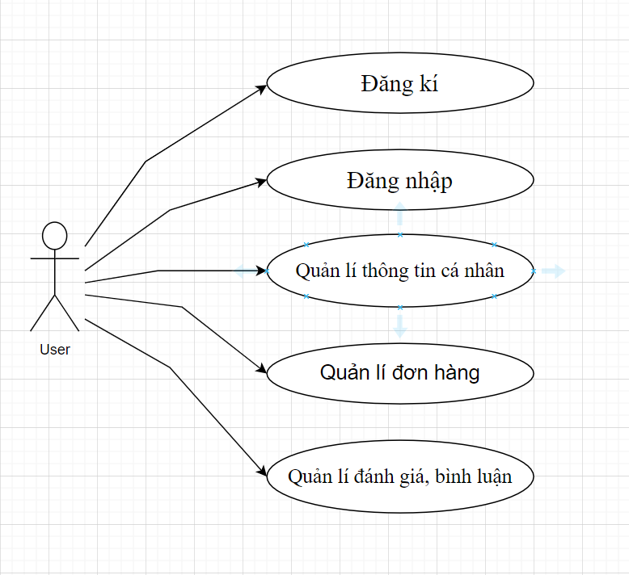

**Hình 3. 1.** **UseCase tổng quát chức năng đối với khách hàng**

### 3.4.1.2. Chức năng quản lí thông tin cá nhân

Sau khi khách hàng đăng nhập vào trang web bằng tài khoản đã đăng ký.

Tiếp theo đó khách hàng nhấn chọn vào giao diện dành cho thông tin tài khoản để vào xem chi tiết thông tin tài khoản của mình

Thông tin chi tiết sẽ được hiển thị cho khách hàng xem và khách hàng có thể thay đổi các thông tin cần thiết.

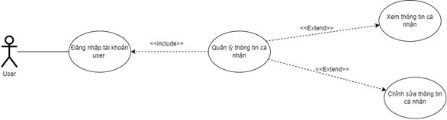

**Hình 3. 2.** **UseCase chức năng quản lí thông tin cá nhân khách hàng**

### 3.4.1.3. Chức năng xem đơn hàng

Trong trang web có phần quản lý đơn hàng khách hàng có thể xem được các đơn hàng mình đã mua và trạng thái giao hàng.

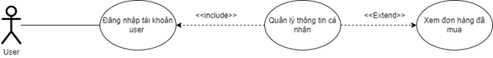

**Hình 3. 3.****UseCase chức năng xem đơn hàng**

### 3.4.1.4. Chức năng xem, tìm kiếm sản phẩm

Khi đăng nhập xong khách hàng có thể xem sản phẩm, tìm kiếm theo tên hoặc lọc theo giá tiền của sản phẩm.

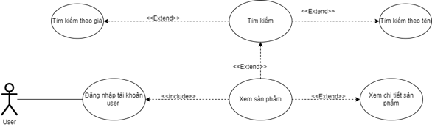

**Hình 3. 4.****UseCase chức năng xem, tìm kiếm sản phẩm**

### 3.1.1.5. Chức năng mua hàng và thanh toán

Khách hàng có thể thêm sản phẩm vào giỏ hàng và mua hàng, chỉnh sử số lượng, chọn hình thức thanh toán.

Sau khi đã chọn hình thức thanh khách hàng sẽ thanh toán và nhập các thông tin cần thiết khi giao hàng.

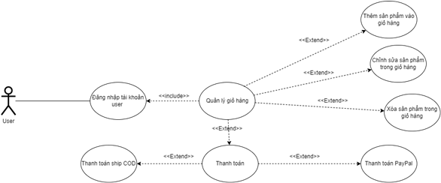

**Hình 3. 5.** **UseCase chức năng mua hàng và thanh toán**

### 3.1.1.6. Chức năng bình luận, đánh giá sản phẩm

Sau khi mua hàng thành công khách hàng có thể để lại điểm đánh giá sản phẩm và bình luận về sản phẩm mình mua.



**Hình 3. 6.****UseCase chức năng đánh giá sản phẩm**

## 3.4.2. Đối với người dùng là quản trị viên (admin)

### 3.4.2.1. Tổng quát các chức năng của quản trị viên

Đối với quản trị viên khi vào cần có tài khoản dành cho quản trị viên, nếu quản trị viên mới chưa có tài khoản thì tạo tài khoản cho quản trị viên mới.

Và các chức năng cho phép quản trị viên thực hiện như sau:

* Đăng nhập
* Quản lý tài khoản
* Quản lý danh mục
* Quản lý sản phẩm
* Quản lý tin tức
* Quản lý bộ sưu tập
* Quản lý màu
* Quản lý khuyến mãi
* Quản lý đơn hàng
* Thay đổi mật khẩu

### 3.4.2.2. Chức năng quản lí tài khoản

Trong trang quản lý, người chủ quản lý có thể xem thông tin tài khoản khách hàng và tài khoản người quản trị khác.

Người chủ quản trị có thể chặn tài khoản khách hàng khi có động thái xấu từ khách hàng như đặt hàng nhiều lần nhưng khi giao hàng không nhận hàng.

Người chủ quản trị có thể chặn tài khoản của người quản trị viên khác khi họ không còn làm việc cho mình nữa. Có thể tạo tài khoản quản trị viên mới khi nhận người khác vào làm và tìm kiếm theo tên của khách hàng cũng như quản trị.

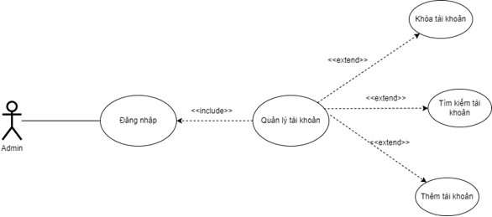

**Hình 3. 8.****Usecase chức năng quản lí tài khoản**

### 3.4.2.3. Chức năng quản lí danh mục sản phẩm

Quản trị viên có thể quản lý được danh mục sản phẩm bán ra. Có thể tạo danh mục, chỉnh sửa, xóa và tìm kiếm danh mục một cách dễ dàng.

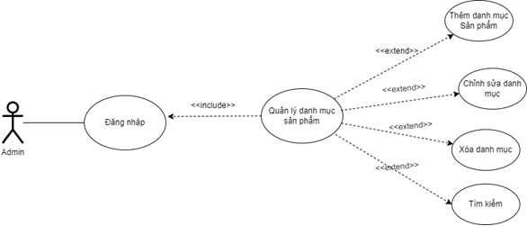

**Hình 3. 9.** **UseCase chức năng quản lý danh mục sản phẩm**

### 3.4.2.4. Chức năng quản lí sản phẩm

Người quản trị có chức năng quản lý sản phẩm. Tạo ra sản phẩm mới, chỉnh sửa thông tin sản phẩm, xóa sản phẩm và tìm kiếm theo tên sản phẩm.

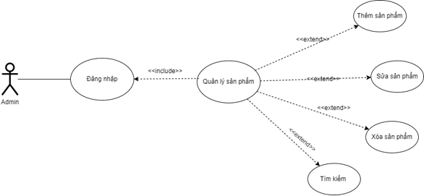

**Hình 3. 10.** **UseCase chức năng quản lý sản phẩm**

### 3.4.2.5. Chức năng quản lí đơn hàng

Khi khách hành đặt hàng và mua hàng, người quản trị có thể quản lý đơn hàng đó, có thể xem chi tiết đơn hàng, cập nhật trạng thái đơn hàng,tìm kiếm đơn hàng. Khi khách hàng có nhu cầu không đặt hàng nữa và liên hệ để xóa, hủy đơn hàng.

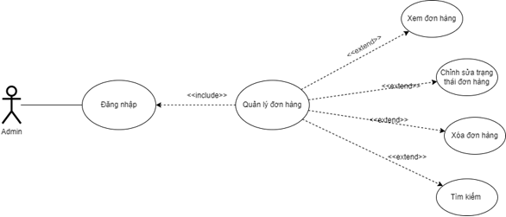

**Hình 3. 11.** **UseCase chức năng quản lý đơn hàng**

### 3.4.2.6. Chức năng quản lí tin tức

Quản trị viên có thể quản lý được tin tức trang web của mình như ra mắt sản phẩm mới, thông tin liên quan đến sản phẩm

Người quản trị có thể tạo ra tin tức mới, chỉnh sửa tin tức, xóa đi tin tức cũ, cũng như tìm kiếm tên tin tức.

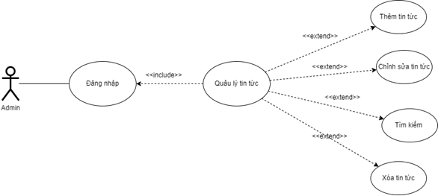

**Hình 3. 12.** **UseCase chức năng quản lý tin tức**

## 3.4.4.Biểu đồ hoạt động

### 3.4.4.1.Biểu đồ hoạt động đăng nhập

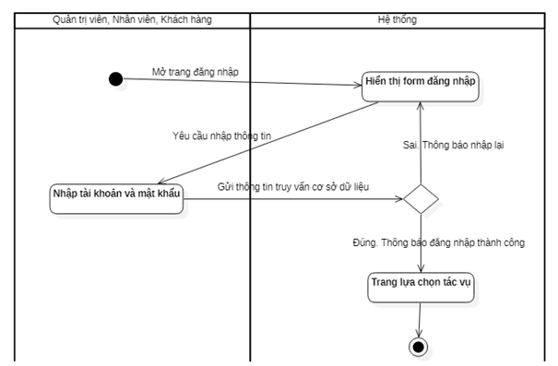

**Hình 3. 14.****Biểu đồ hoạt động đăng nhập**

### 3.4.4.2.Biểu đồ hoạt động đăng kí

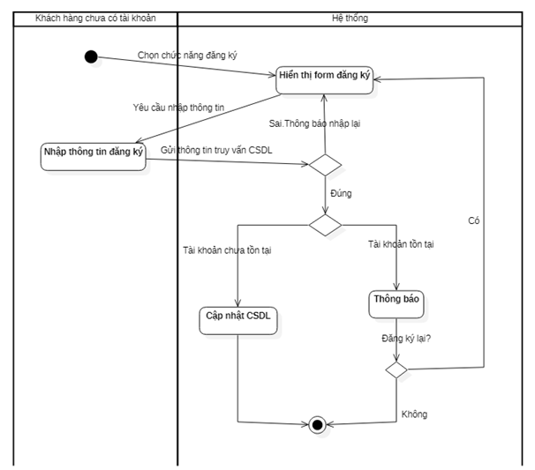

**Hình 3. 15.****Biểu đồ hoạt động đăng kí**

### 3.4.4.3. Biểu đồ hoạt động tìm kiếm

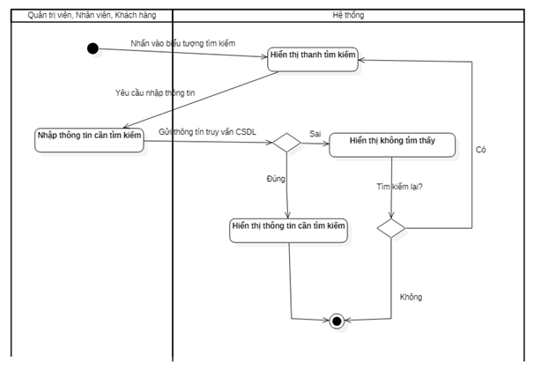

**Hình 3. 16.****Biểu đồ hoạt động tìm kiếm**

### 3.4.4.4. Biểu đồ hoạt động thêm mới sản phẩm

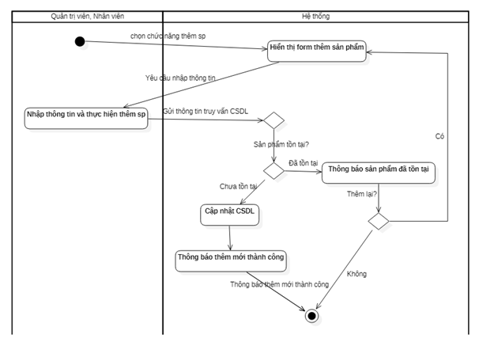

**Hình 3. 17.** **Biểu đồ hoạt động thêm mới sản phẩm**

### 3.4.4.5. Biểu đồ hoạt động sửa sản phẩm

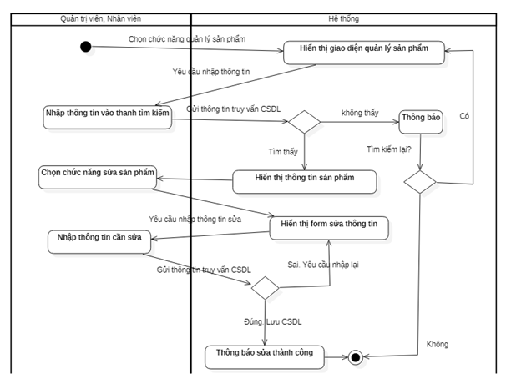

**Hình 3. 18.** **Biểu đồ hoạt động sửa sản phẩm**

### 3.4.4.6. Biểu đồ hoạt động xóa sản phẩm

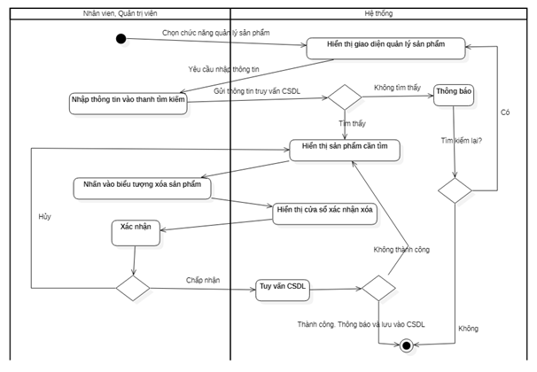

**Hình 3. 19.** **Biểu đồ hoạt động xóa sản phẩm**

### 3.4.4.7. Biểu đồ hoạt động thêm danh mục sản phẩm

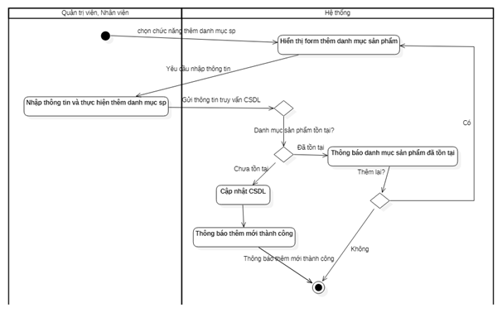

**Hình 3. 20.** **Biểu đồ hoạt động thêm danh mục sản phẩm**

### 3.4.4.8. Biểu đồ hoạt động sửa danh mục sản phẩm

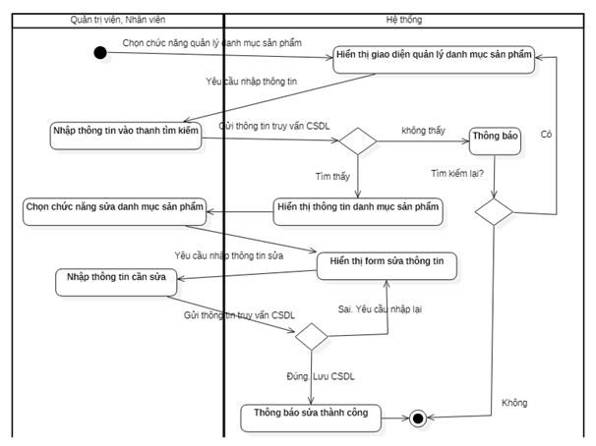

**Hình 3. 21.** **Biểu đồ hoạt động sửa danh mục sản phẩm**

### 3.4.4.9. Biểu đồ hoạt động xóa danh mục sản phẩm

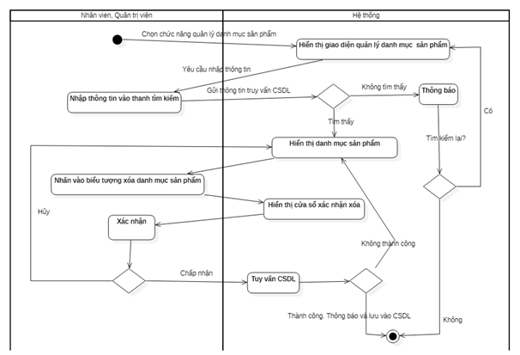

**Hình 3. 22.****. Biểu đồ hoạt động xóa danh mục sản phẩm**

### 3.4.4.10. Biểu đồ hoạt động thêm mới tài khoản

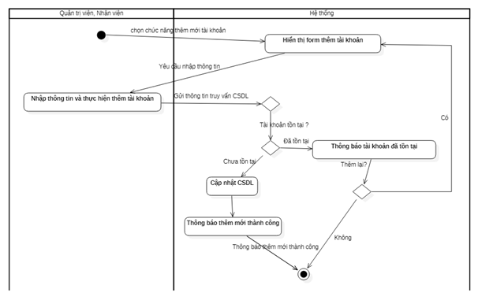

**Hình 3. 23.** **Biểu đồ hoạt động thêm mới tài khoản**

### 3.4.4.11. Biểu đồ hoạt động cập nhật tài khoản

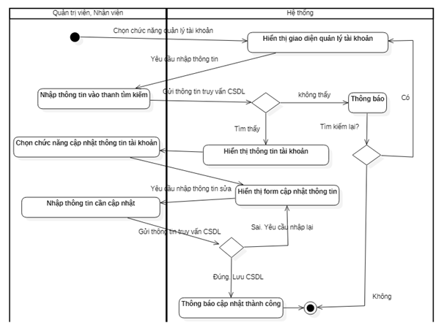

**Hình 3. 24.** **Biểu đồ hoạt động cập nhật tài khoản**

### 3.4.4.12. Biểu đồ hoạt động khóa tài khoản

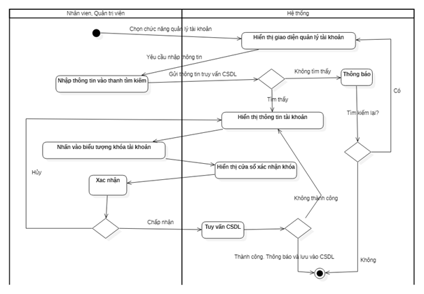

**Hình 3. 25.** **Biểu đồ hoạt động khóa tài khoản**

### 3.4.4.14. Biểu đồ hoạt động thêm sản phẩm vào giỏ hàng

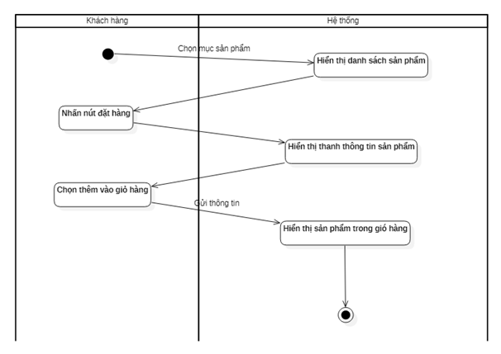

**Hình 3. 27.** **Biểu đồ hoạt động thêm sản phẩm vào giỏ hàng**

### 3.4.4.15. Biểu đồ hoạt động thay đổi số lượng sản phẩm giỏ hàng

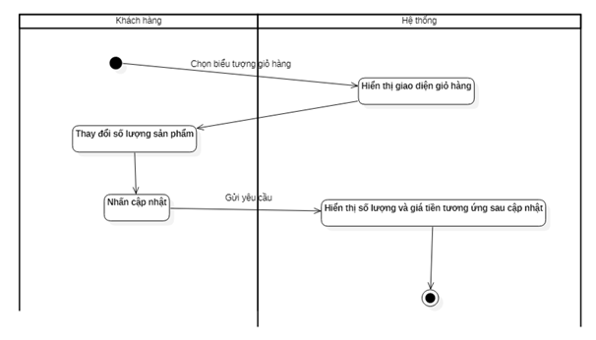

**Hình 3. 28.** **Biểu đồ hoạt động thay đổi số lượng sản phẩm giỏ hàng**

### 3.4.4.16. Biểu đồ hoạt động xóa sản phẩm khỏi giỏ hàng

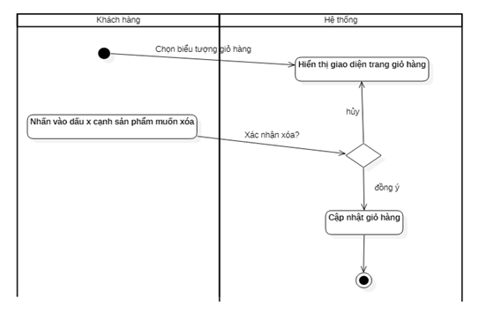

**Hình 3. 29.** **Biểu đồ hoạt động xóa sản phẩm khỏi giỏ hàng**

### 3.4.4.17. Biểu đồ hoạt động thanh toán

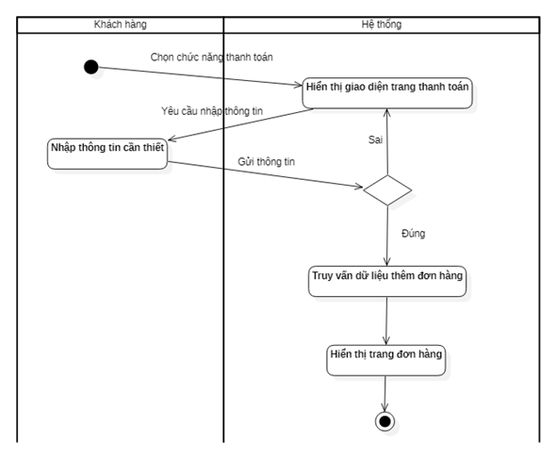

**Hình 3. 30.** **Biểu đồ hoạt động thanh toán**

### 3.4.4.18. Biểu đồ hoạt động báo cáo thống kê

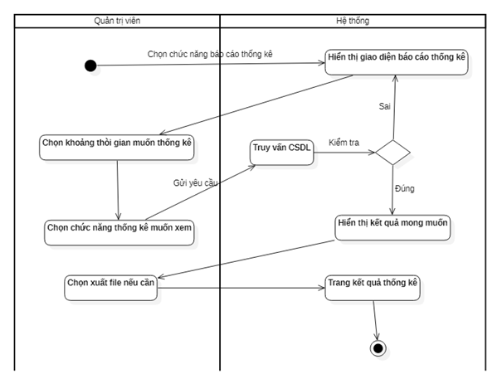

**Hình 3. 31.** **Biểu đồ hoạt động báo cáo thống kê**

## 3.4.5. Biểu đồ trình tự

### 3.4.5.1. Biểu đồ trình tự đăng nhập

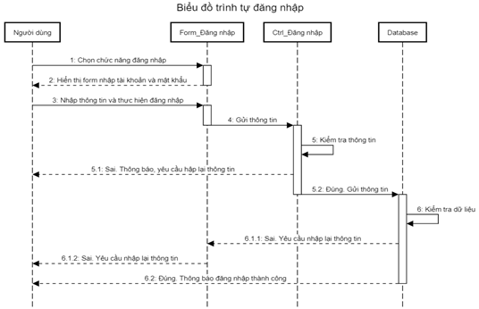

**Hình 3. 32.** **Biểu đồ trình tự đăng nhập**

### 3.4.5.2. Biểu đồ trình tự đăng ký

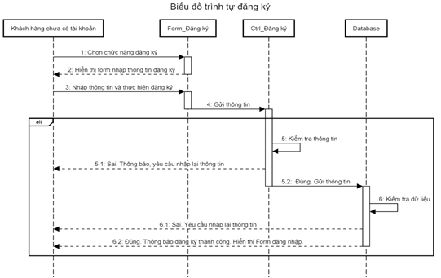

**Hình 3. 33.** **Biểu đồ trình tự đăng ký**

### 3.4.5.3. Biểu đồ trình tự tìm kiếm

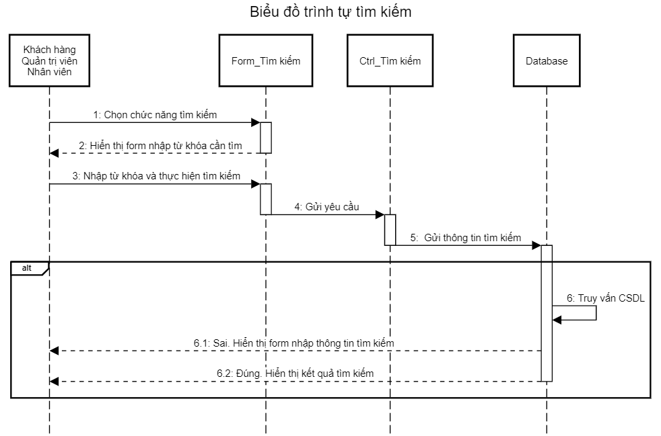

**Hình 3. 34.** **Biểu đồ trình tự tìm kiếm**

### 3.4.5.4. Biểu đồ trình tự đặt hàng - thanh toán

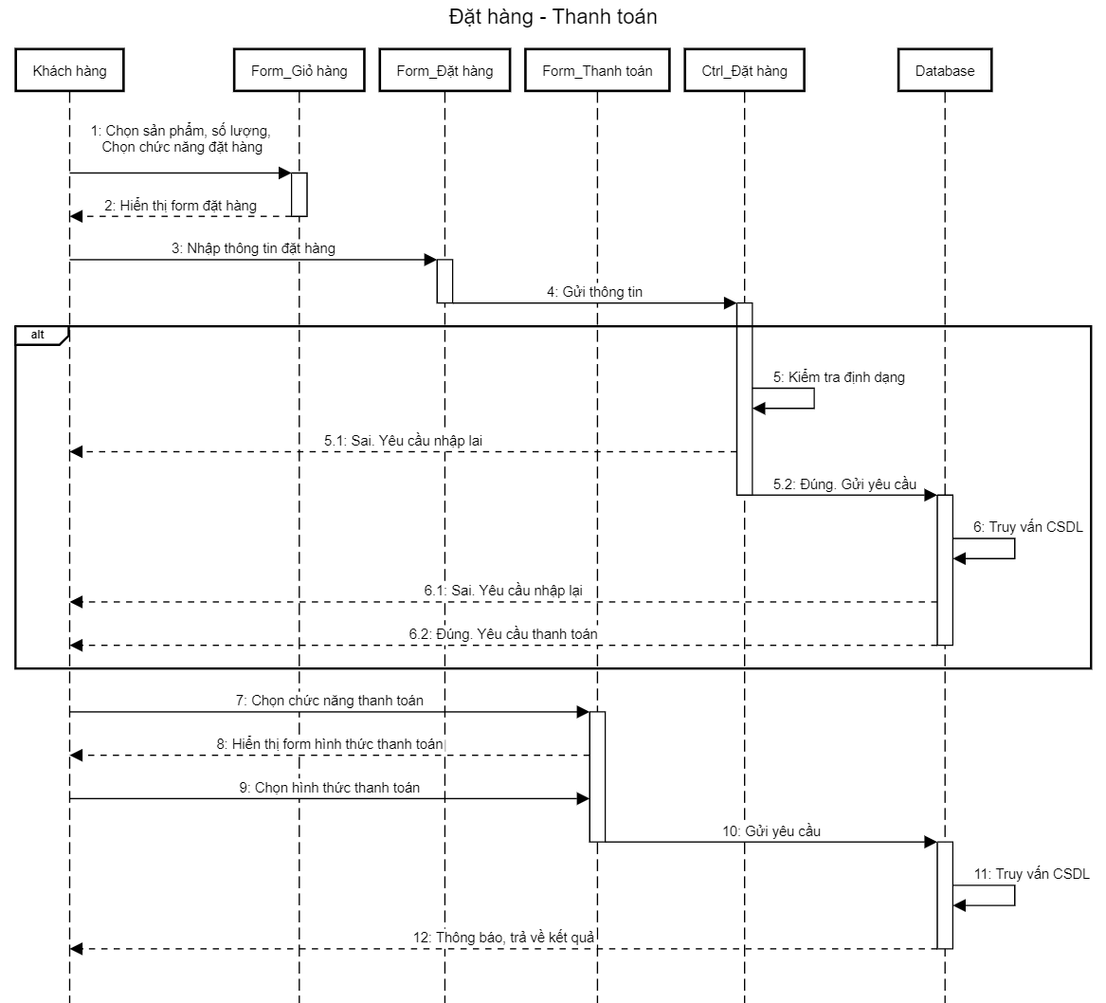

**Hình 3. 35.** **Biểu đồ trình tự đặt hàng – thanh toán**

### 3.4.5.5. Biểu đồ trình tự thêm mới sản phẩm

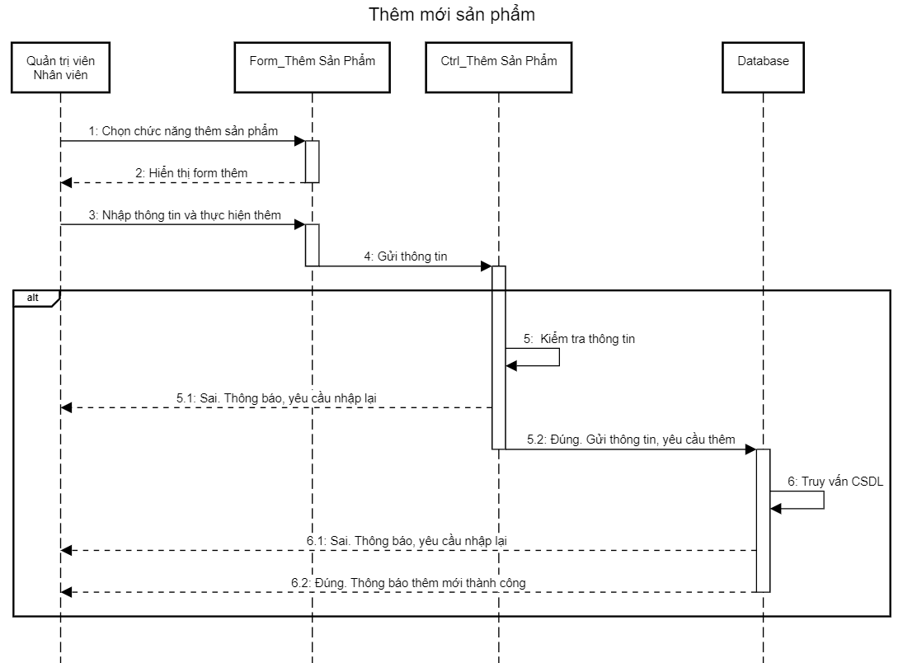

**Hình 3. 36.** **Biểu đồ trình tự thêm mới sản phẩm**

### 3.4.5.6. Biểu đồ trình tự sửa sản phẩm

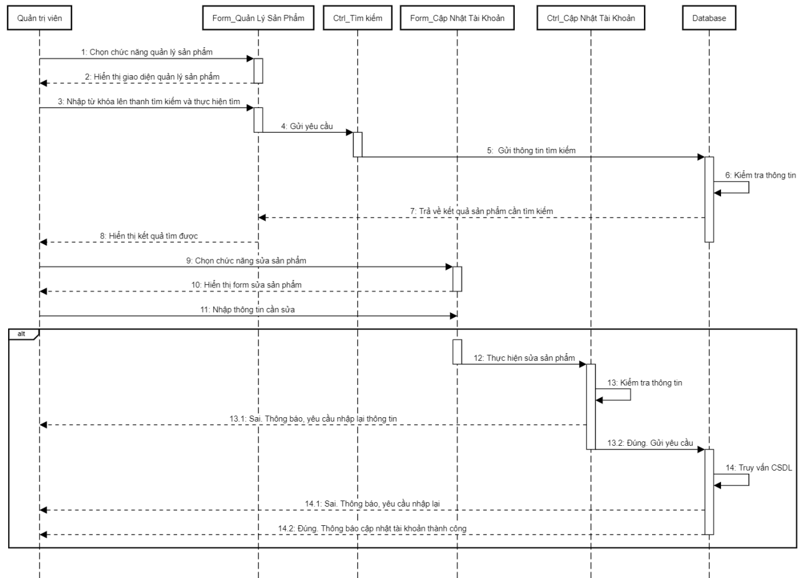

**Hình 3. 37.** **Biểu đồ trình tự cập nhật sản phẩm**

### 3.4.5.7. Biểu đồ trình tự xóa sản phẩm

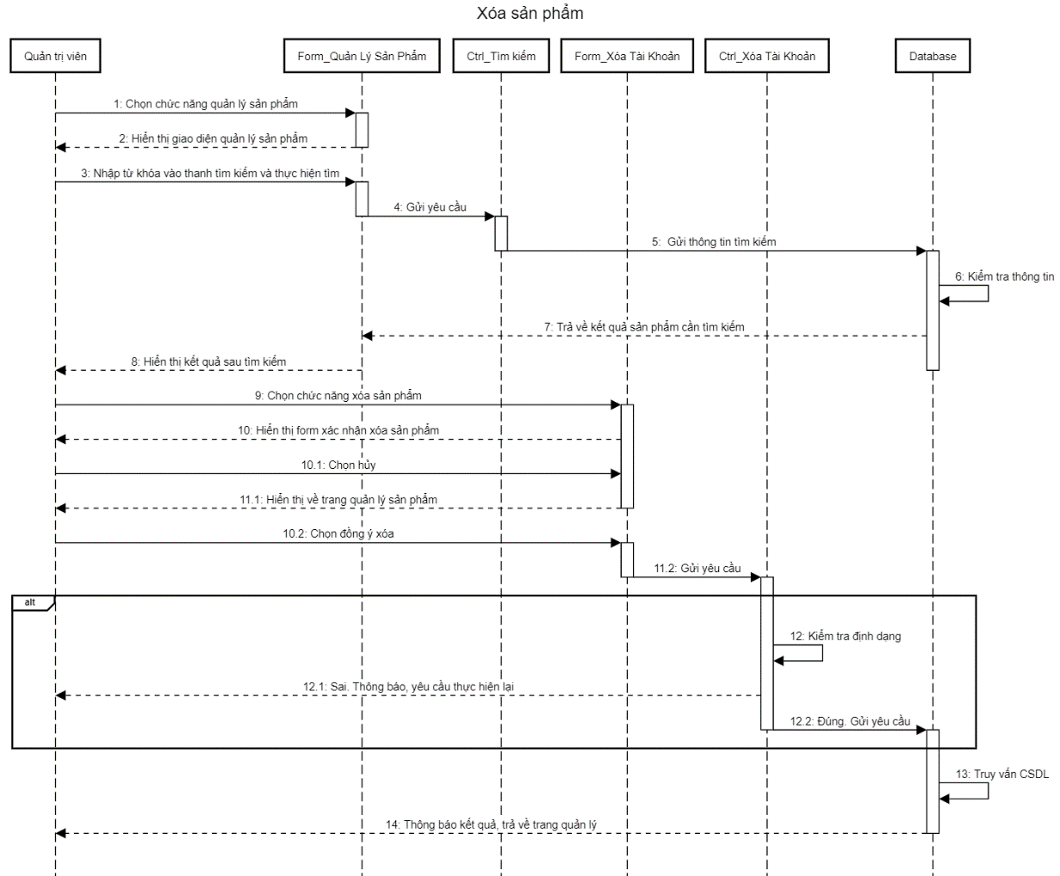

**Hình 3. 38.** **Biểu đồ trình tự xóa sản phẩm**

### 3.4.5.8. Biểu đồ trình tự thêm mới tài khoản

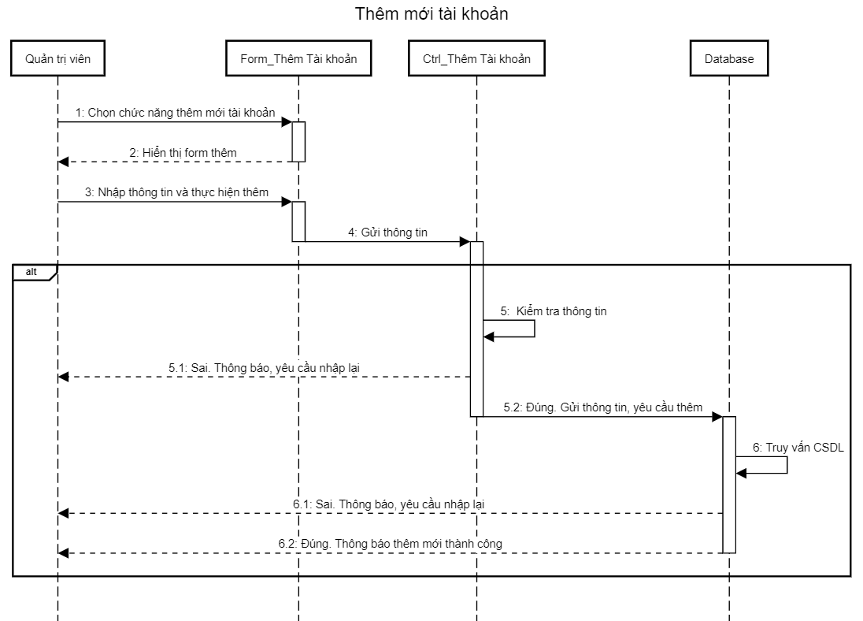

**Hình 3. 39.** **Biểu đồ trình tự tạo mới tài khoản**

### 3.4.5.9. Biểu đồ trình tự cập nhật tài khoản

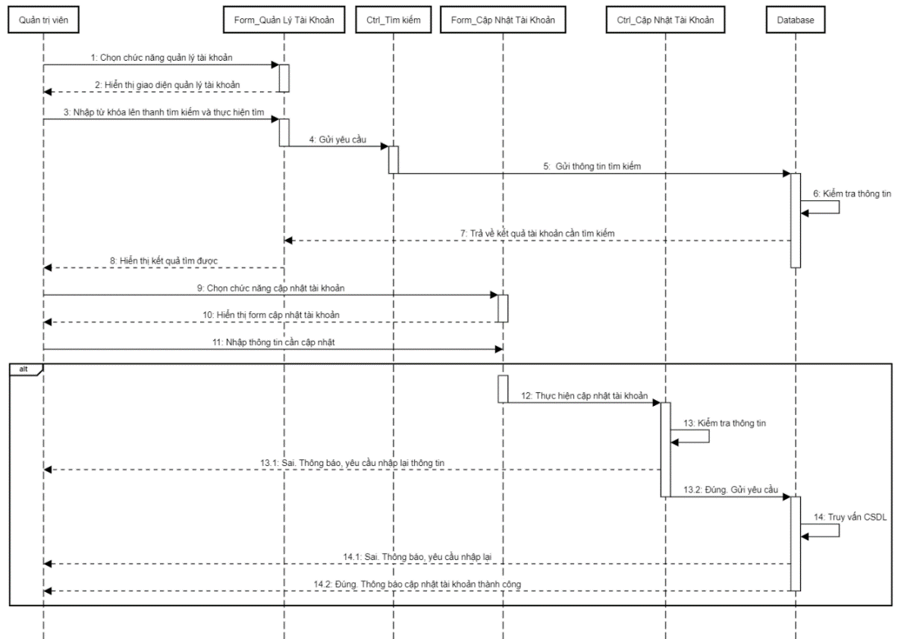

**Hình 3. 40.** **Biểu đồ trình tự cập nhật tài khoản**

### 3.4.5.10. Biểu đồ trình tự xóa tài khoản

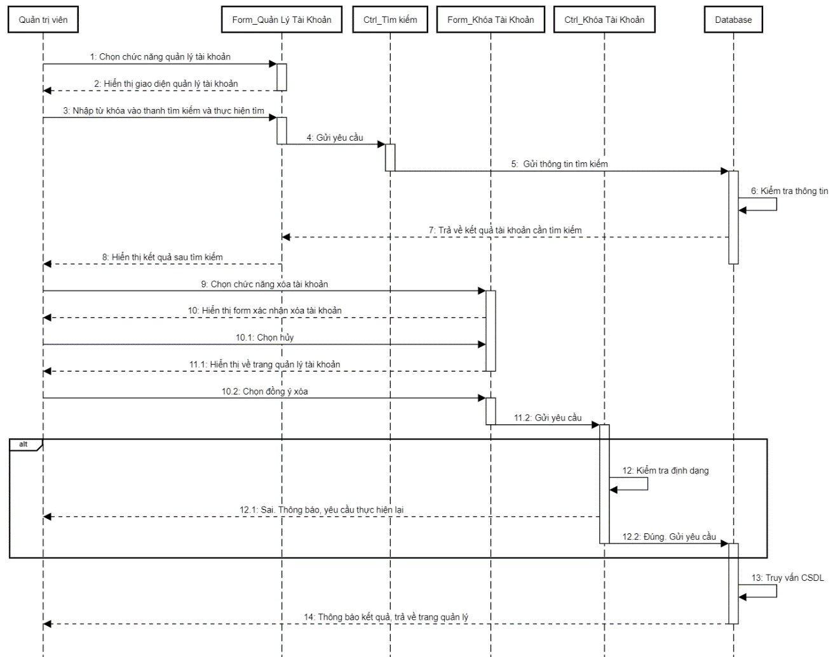

**Hình 3. 41.** **Biểu đồ trình tự xóa tài khoản**

### 3.4.5.11. Biểu đồ trình tự khóa tài khoản

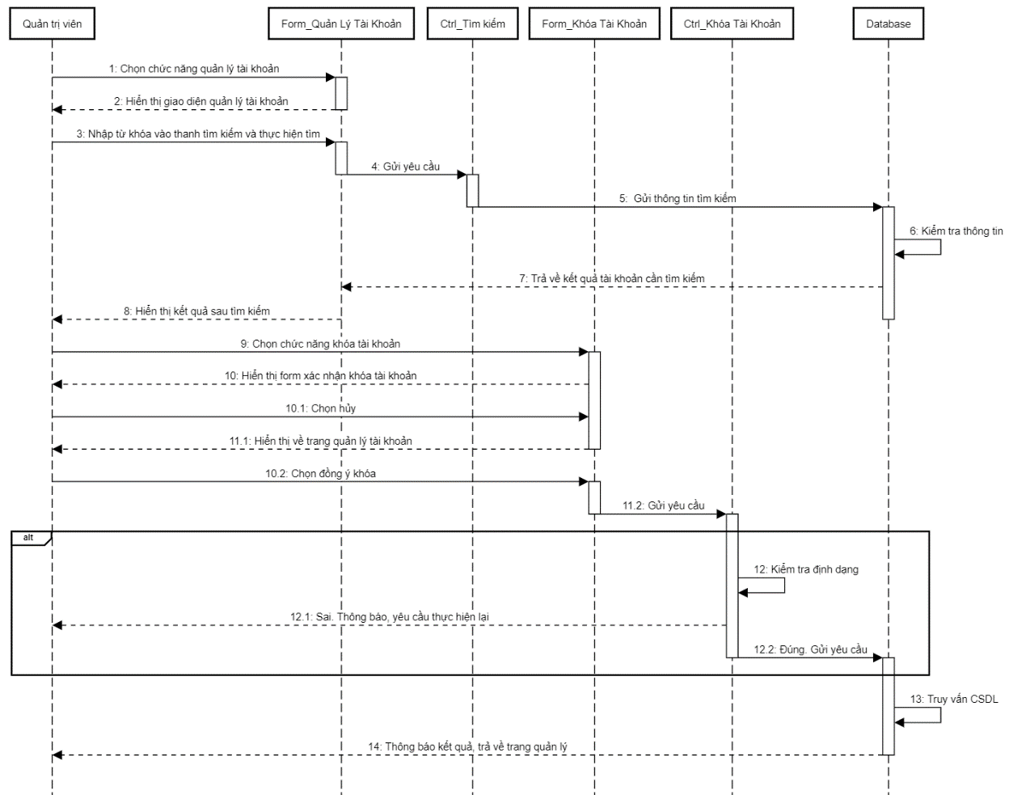

**Hình 3. 42.** **Biểu đồ trình tự khóa tài khoản**

# CHƯƠNG 4 : XÂY DỰNG HỆ THỐNG

## 4.1. Xây dựng cơ sở dữ liệu

**Bảng 4. 1.Cơ sở dữ liệu của bảng categories**

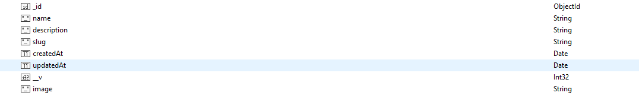

**Bảng 4. 2.Cơ sở dữ liệu của bảng news**

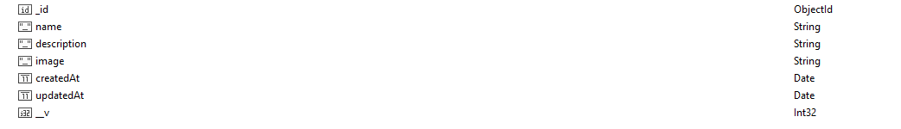

**Bảng 4. 3. Bảng orders**

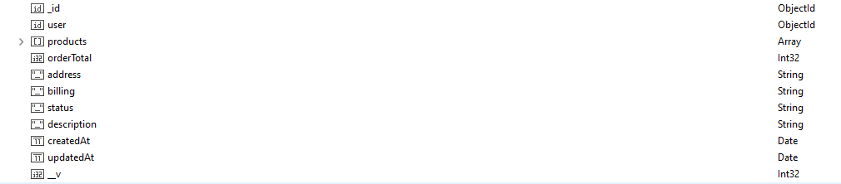

**Bảng 4. 4. Bảng lấy lại mật khẩu**



**Bảng 4. 5.Bảng suppliers**

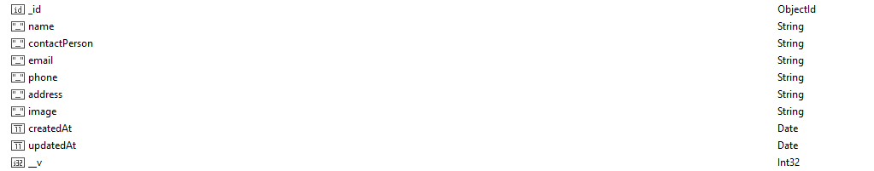

**Bảng 4. 6. Bảng users**

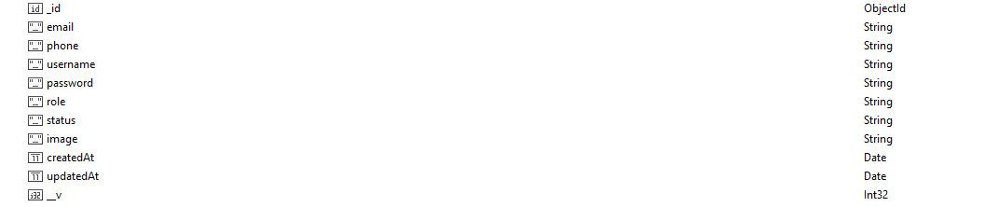

**Bảng 4. 7. Bảng colors**

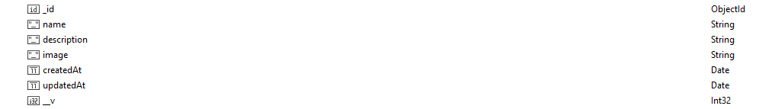

**Bảng 4. 8. Bảng products**

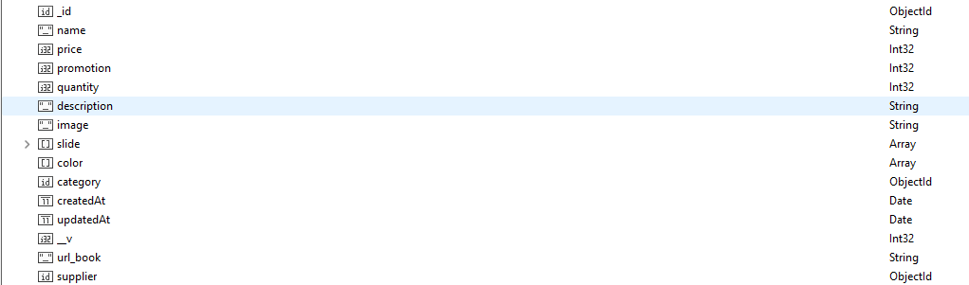

**Bảng 4. 9. Bảng promotions**

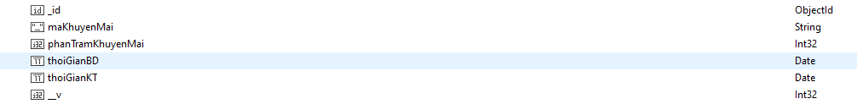

## 4.2.Xây dựng giao diện và chức năng hệ thống

### 4.2.1.Giao diện người dùng

### 4.2.1.1.Trang chủ

Từ giao diện người dùng, có thể thực hiện các chức năng:

- Đăng nhập/đăng ký

- Xem các sản phẩm trong hệ thống

- Xem các bài viết trong hệ thống

- Tìm kiếm sản phẩm và bài viết trong hệ thống

**Hình 4. 1. Giao diện người dùng**

**Hình 4. 2.Giao diện người dùng 2**

**Hình 4. 3.Giao diện người dùng 3**

### 4.2.1.2.Form đăng nhập, đăng kí

Dữ liệu nhập vào form đăng nhập phải đáp ứng các tiêu chí sau:

- Phần tài khoản yêu cầu nhập đúng gmail đã đăng kí

- Mật khẩu phải đảm bảo độ dài 5-20 ký tự

**Hình 4. 4. Form đăng nhập**

Dữ liệu nhập vào form đăng ký phải đáp ứng các tiêu chí sau:

- Phần nhập tài khoản yêu cầu nhập đúng định dạng tài khoản

- Tài khoản nhập vào không được trùng với tên các tài khoản đã có trong hệ thống

- Mật khẩu phải đảm bảo độ dài 5-20 ký tự

- Yêu cầu nhập gmail không trùng với gmail đã đăng kí

- Yêu cầu nhập SDT

**Hình 4. 5.Form đăng kí**

### 4.2.1.3. Trang danh mục sản phẩm và chi tiết sản phẩm

Tại trang sản phẩm có thể thực hiện các chức năng:

- Tìm kiếm

- Xem chi tiết thông tin sản phẩm

- Đặt hàng

- Danh mục sản phẩm

**Hình 4. 6. Trang sản phẩm**

Trang chi tiết sản phẩm hiển thị các nội dung:

* Thông tin chi tiết sản phẩm
* Mã của sản phẩm
* Chức năng thêm vào giỏ hàng, mua hàng
* Giá của sản phẩm

**Hình 4. 7. Trang chi tiết sản phẩm**

### 4.2.1.4.Trang tin tức

Tại đây người dùng có thể đọc về các bài viết về sản phẩm hoặc các chương trình khuyến mãi

**Hình 4. 8.Trang tin tức**

**4.2.1.5.Trang thông tin tài khoản**

**Tại form hồ sơ cá nhân, người dùng (đã đăng nhập) có thể:**

- Xem hồ sơ cá nhân

- Chỉnh sửa hồ sơ cá nhân

**Hình 4. 9.Trang thông tin tài khoản**

**4.2.1.6. Giỏ hàng và thanh toán**

Tại form quản lý giỏ hàng, người dùng có thể:

- Xem sản phẩm trong giỏ hàng, thay đổi số lượng sản phẩm

- Xóa sản phẩm khỏi giỏ hàng

**Hình 4. 10.Trang giỏ hàng**

Tại form đặt hàng, người dùng có thể:

- Nhập địa chỉ nhận hàng, ghi chú giao hàng

- Chọn hình thức thanh toán

- Đặt hàng

**Hình 4. 11.Trang đặt hàng**

**Hình 4. 12. Thông tin đơn hàng**

### 4.2.2.Giao diện quản trị

### 4.2.2.1.Giao diện và chức năng

**Hình 4. 13. Giao diện đăng nhập cho quản trị viên**

Tại trang quản trị, người dùng có thể thực hiện các chức năng:

- Xem thống kê hệ thống ở dashboard

- Quản lý tài khoản

- Quản lý danh mục sản phẩm

- Quản lý đơn hàng

- Quản lý sản phẩm

- Quản lý tin tức

- Quản lý nhà cung cấp

- Quản lý kho hàng

**Hình 4. 14.Trang quản trị**

### 4.2.2.2.Quản lý tài khoản

Tại form quản lý tài khoản, người dùng có thể thực hiện các chức năng:

- Xem thông tin tài khoản

- Thêm mới tài khoản

- Chặn tài khoản

**Hình 4. 15.Form quản lý tài khoản**

### 4.2.2.3.Quản lý danh mục sản phẩm

Các chức năng dành cho quản trị viên ở đây:

* Thêm danh mục sản phẩm mới
* Chỉnh sửa danh mục sản phẩm
* Xóa danh mục sản phẩm
* Tìm kiếm danh mục sản phẩm

**Hình 4. 16. Quản lý danh mục sản phẩm**

**Hình 4. 17. Tạo danh mục sản phẩm mới**

### 4.2.2.4. Quản lý kho hàng/ sản phẩm

Tại đây quản trị viên có thể làm được các chức năng sau:

* Tạo sản phẩm mới
* Chỉnh sửa, xóa sản phẩm
* Tìm kiếm sản phẩm

**Hình 4. 18. Quản lý sản phẩm**

**Hình 4. 19. Thêm sản phẩm mới**

### 4.2.2.5. Quản lý đơn hàng

Các chức năng của quản trị viên đó là:

* Xem thông tin đơn hàng
* Chỉnh sửa trạng thái đơn hàng

**Hình 4. 20. Quản lý đơn hàng**

**Hình 4. 21.Chỉnh sửa trạng thái đơn hàng**

### 4.2.2.6.Quản lý tin tức

Quản trị viên có thể thêm bài viết, chỉnh sửa hoặc xóa bài viết tại đây.

**Hình 4. 22. Quản lý tin tức**

# KẾT LUẬN VÀ HƯỚNG PHÁT TRIỂN

## 1. Kết quả đạt được

* Nắm bắt được các kiến thức về hệ quản trị cơ sở dữ liệu, UML, HTML, CSS, Bootstrap, Node JS
* Từ các thông tin khảo sát đưa ra phân tích thiết kế hệ thống, từ đó hình thành các biểu đồ use case, biểu đồ hành động, biểu đồ lớp, biểu đồ trình tự để phục vụ quá trình xây dựng hệ thống
* Thiết kế cơ sở dữ liệu
* Thiết kế giao diện dễ sử dụng, thân thiện với người dùng
* Thiết kế giao diện cho người quản trị
* Xây dựng được các chức năng cơ bản của website phần nào đáp ứng nhu cầu của người dùng
* Khách hàng: tìm kiếm sản phẩm theo nhu cầu, xem chi tiết sản phẩm, đặt hàng, xem đơn hàng đã đặt (có tài khoản)
* Quản trị: kiểm soát mọi hoạt động trên hệ thống: tìm kiếm, xem, thêm, sửa, xóa; tiếp nhận và xử lí đơn đặt hàng từ khách

## 2. Hạn chế

* Do kinh nghiệm khảo sát chưa có nhiều và việc khảo sát hệ thống còn nhiều giới hạn nên trong quá trình phân tích hệ thống còn nhiều chỗ chưa hợp lý
* Thời gian thực hiện đề tài còn hạn chế nên hệ thống có thể chưa đáp ứng đủ một số chức năng như trong đề cương nêu ra, do đó em xin phép được đưa các chức năng này vào hướng phát triển của hệ thống

## 3. Hướng phát triển

* Hoàn thiện các chức năng chưa đáp ứng được như đề cương đã đưa ra
* Phát triển chức năng bình luận, chọn phương thức thanh toán cho hệ thống

### 4. Kết luận

Với sự nỗ lực và cố gắng của bản thân cũng như sự giúp đỡ, hướng dẫn của thầy giáo **ThS. ...........................**cùng với sự hỗ trợ của bạn bè và gia đình, em đã hoàn thành được đề tài và hầu hết các mục tiêu đã đặt ra. Tuy vậy, trong quá trình hoàn thành đề tài không thể tránh khỏi việc xảy ra những thiếu sót, mong thầy cô thông cảm và có những góp ý để đề tài của em có thể hoàn thiện hơn nữa.

# TÀI LIỆU THAM KHẢO

[1] Trương Ninh Thuận & Đặng Đức Hạnh, “Giáo trình phân tích thiết kế hướng đối tượng”, nhà xuất bản Đại học Quốc gia Cần Thơ, 2013.

[2] Huỳnh Văn Đức, “Giáo trình nhập môn UML”, nhà xuất bản Lao động Xã hội, 2002.

[3] Nguyễn Văn Ba, “Giáo trình phân tích và thiết kế hệ thống thông tin”, nhà xuất bản Đại học Quốc gia Cần Thơ, 2005.

[4] Elisabeth Robson, “ Head first HTML with CSS & XHTML”, nhà xuất bản Amazon, 2005.

[5] Douglas Crockford, “JavaScript: The Good Parts” nhà xuất bản Amazon, 2008.

[6] Bootstrap Documentation. Đường dẫn: <https://getbootstrap.com/>

[7] Mô hình MVC: https://vietnix.vn/tim-hieu-mo-hinh-mvc-la-gi/

[8] NodeJs : https://nodejs.org/fr/docs

[9] ReactJS : https://react.dev/learn

[10] MongoDb : https://www.mongodb.com/docs/

[11] Trang chủ của Grasso : http://grasso.com.vn/